Утверждены и введены в действие
приказом Госстроя России
от 10 ноября 1998 года № 8

Государственный комитет Российской Федерации
по строительной, архитектурной и жилищной политике

МЕТОДИЧЕСКИЕ РЕКОМЕНДАЦИИ
по реконструкции и модернизации
инженерного оборудования жилых домов
первых массовых серий

Альбом является собственностью Государственной инвестиционной корпорации (ГОСИКОР), осуществившей финансирование его, разработки, находится в оперативном распоряжении Госстроя России и не может быть полностью или частично воспроизведен, тиражирован или распространен в качестве официального издания без разрешения ГОСИНКОРа или Госстроя России.
Альбом "Методические рекомендации по выбору вариантов модернизации и реконструкции инженерного оборудования жилых зданий на примере серий 1-464, 1-468, 1-447, 1-335" разработан Научно-производственной компанией "Здание" (Москва, ул. Немчинова, 10, к. 7, генеральный директор - канд.техн.наук Окландер А.М.) при участии и методическом руководстве Департамента градостроительства и архитектуры Минземстроя России (Департамента архитектуры Госстроя России).
При разработке альбома были использованы результаты технических разработок и научных исследований", проведенных в разные годы в ЦНИИЭП инженерного оборудования, ЦНИИЭП жилища, ЦНИИПИ "Монолит" и др.
Авторский коллектив:
канд.техн.наук Окландер А.М. (руководитель работы), канд. техн. наук Спивак А.Н., канд.техн.наук Бердичевский В.Г., инж. Волкова Ж.А., канд.техн.наук Мазалов А.Н, инж. Верижский С.С., инж. Вайнтруб В.П., инж. Фотий А.Н.

1. Общая пояснительная записка

Реконструкция эксплуатируемых зданий является стратегическим направлением решения жилищной проблемы. Она позволяет продлить их жизнь, повысить комфорт проживания, преобразить внешний вид городов и поселков. Одновременно при реконструкции и капитальном ремонте улучшаются эксплуатационные характеристики жилых зданий, связанные с ресурсопотреблением и существенно влияющие на эффективность функционирования жилищно-коммунального хозяйства. Важнейшей из таких характеристик является тепловая эффективность здания, определяемая средним годовым расходом топлива для отопления и горячего водоснабжения одного квадратного метра общей площади, который в домах первых массовых серий составляет 80 - 85 кг/м2, в то время как в развитых странах Запада аналогичный показатель составляет 24 - 26 кг/м2. Столь неблагополучное положение связано с низкими теплозащитными качествами наружных ограждений (стен, окон, покрытий, перекрытий над неотапливаемыми подпольями и подвалами) эксплуатируемых зданий, несовершенством систем отопления, вентиляции и горячего водоснабжения.
Неоправдано велики расходы питьевой воды, доходящие до 600 л в сутки на одного человека, что превышает оптимальное значение почти в 3 раза. что связано с отсутствием экономических стимулов и технических средств учета расхода водопотребления.
Описанные выше недостатки особенно присущи жилым домам первых массовых серий, общая площадь которых превышает 250 млн. кв.метров.
Для решения их дальнейшей судьбы в ноябре 1997 года была утверждена и введена в действие разработанная по заданию Правительства Российской Федерации подпрограмма "Реконструкция жилых домов первых массовых серий" Государственной целевой программы "Жилище". В соответствии с заданием этой подпрограммы разработаны настоящие Методические рекомендации.
Повышению эксплуатационной надежности и тепловой эффективности жилых зданий служат новые нормативные требования к теплозащитным качествам наружных ограждений, нашедшие отражение в Изменениях № З и № 4 СНиП II-3-79*, а также ряд постановлений Госстроя России по этим вопросам.
Отечественная и зарубежная практика обновления и сохранения жилищного фонда показывает, что модернизация инженерного оборудования, оснащение его приборами регулирования, контроля и учета являются одной из эффективных мер снижения ресурсопотребления в жилищном фонде, реальным шагом в реформировании жилищно-коммунального хозяйства, средством, стимулирующим граждан к экономии топлива и питьевой воды. Вместе с тем, реконструкция и модернизация объемно-планировочных решений массовых типовых домов связана с необходимостью переустройства систем газо- и электроснабжения, поскольку при перепланировках существенно изменяются размеры помещений, в том числе кухонь и туалетов, их расположение в квартире и ряд других параметров жилища. При этом должны соблюдаться требования по пожарной и электробезопасности, к устройству скрытых проводок, по шумозащите и гидроизоляции помещений, прилегающих к трубопроводам и другим инженерным коммуникациям.
В проблеме модернизации инженерного оборудования особое место занимают вопросы его функционирования при проведении и после окончания реконструктивных работ. Это напрямую связано с организационной схемой осуществления реконструкции или капитального ремонта, поскольку они могут проводится с полным или частичным, временным или постоянным отселением жителей, а чаще всего и без такового. Отсутствие или недостаточность размеров маневренного жилищного фонда вынуждает идти на проведение надстройки и обстройки зданий, утепление их наружных ограждений, замену инженерного оборудования без выселения жителей. Отечественной и зарубежной практикой накоплен опыт проектирования модернизации инженерного оборудования, учитывающий специфику организации работ.
Настоящие Методические рекомендации являются результатом обобщения зарубежного и отечественного опыта в области реконструкции систем инженерного оборудования жилых домов. При разработке альбома были использованы материалы ЦНИИЭП инженерного оборудования, НИИсантехники, ЦНИИЭП жилища, ЦНИПИ Монолит, а также финских, польских, датских, эстонских и других фирм, специализирующихся на производстве инженерного оборудования и на модернизации и реконструкции жилых зданий.
Настоящий альбом предназначен для использования при проведении проектных работ по реконструкции и модернизации фонда жилых домов первых массовых серий. Предлагаемые технические решения могут быть применены при разработке проектов капитального ремонта без изменения объемно-планировочных решений и с перепланировкой квартир и секций в пределах существующего здания, а также реконструкции жилого дома с организацией мансардных помещений при надстройке от одного до четырех этажей - т.е. практически для всех возможных вариантов преобразования пятиэтажного жилого фонда первых массовых серий.
Поскольку работы по обновлению и сохранению жилищного фонда (капитальный ремонт, модернизация и реконструкция зданий) предусматривают демонтаж существующих канализационных, водопроводных, отопительных и других систем. Поэтому в настоящей работе использована возможность максимально унифицировать технические решения и варианты схем систем канализации, горячего и холодного водоснабжения, отопления, электро- и газоснабжения, водостока практически для всех перечисленных выше случаев преобразования жилых зданий. Причем общеизвестные и общепринятые способы установки (крепления, монтаж) труб и сантехнической арматуры в работе не приводятся.

2. Исходные данные по инженерному оборудованию жилых домов массовых серий

2.1. Система канализации

В жилых домах первых массовых серий удаление фокально-хозяйственных сточных вод от санитарных приборов производится самотеком в наружную сеть.
Выпуски внутренней канализации приняты в одном варианте на дворовый фасад (сер. 1-464, 1-447) и в двух вариантах (сер. 1-468).
Во всех сериях монтаж систем канализации осуществлен из чугунных канализационных труб по ГОСТ 6942-54 с увеличением диаметра вентиляционной части стояков до 150 мм, выводом их выше кровли на 0,7 метра и установкой флюгарок. Стояки 100 мм прокладываются в шахтах стен или огораживаются строительными конструкциями вместе со стояками холодного и горячего водоснабжения. При сдвоенных санузлах, расположенных через стену в сер. 1-464 и 1-447, один стояк 100 мм обслуживает оба санузла. Санузлы совмещенные, разводящие трубы 100 и 50 мм прокладываются над полом. В санузлах устанавливаются унитазы фаянсовые с выпусками под углом 30 град. и низкорасположенными смывными бачками, умывальники фаянсовые, ванны чугунные эмалированные длиной 1500 мм, мойки чугунные эмалированные на одно отделение.
Расположение моек на кухнях изменяется в зависимости от принятой схемы горячего водоснабжения: ЦГВ, газовые колонки или плиты на твердом топливе.

2.2. Система горячего и холодного водоснабжения

Во всех рассматриваемых сериях жилых домов приняты системы холодного и горячего водопровода с нижней разводкой, с прокладкой магистралей по подвалам или техподпольям, с подачей холодной и горячей воды от внешних источников. Системы холодного водопровода предусмотрены с устройствами водомерных узлов, горячего - без них.
В серии 1-464 циркуляция горячей воды по магистралям и стоякам, с поэтажным присоединением регистров-полотенцесушителей к подающим и циркуляционным стоякам и установкой воздухосборников на 5 этаже. В серии 1-468 циркуляция горячей воды - только по магистралям. Полотенцесушители присоединены к системам отопления. В серии 1-447 циркуляция горячей воды внутри домов не предусмотрена. Нагревательные приборы в санузлах - на системе отопления.
В серии 1-335 система горячего водоснабжения с непосредственным водоразбором из теплосети.
В указанных сериях жилых домов предусматривался вариант горячего водоснабжения поквартирный от газовых колонок, в серии 1-464 полотенцесушители в санузлах работают "на проток".
Системы, смонтированы из стальных водогазопроводных оцинкованных труб по ГОСТ 3262-75*. Магистрали изолированы изделиями из минеральной ваты во избежание образования конденсата и теплопотерь, а в серии 1-468 изолируются стояки водопровода.
При сдвоенных санузлах, расположенных через стену в сериях 1-464 и 1-447, каждый стояк холодного и горячего водоснабжения обслуживает два санузла.

2.3.Система отопления

В жилых зданиях серий 1-464 принята 2-х трубная система отопления с нижней разводкой и попутным движением воды. Магистральные трубопроводы прокладываются в подполье. Прокладка стояков открытая. В качестве нагревательных приборов приняты радиаторы М-140. На стояках установлены запорные вентили и тройники с пробками, на подающих подводках у нагревательных приборов - краны двойной регулировки, кроме приборов лестничных клеток. Теплоносители в системе отопления - вода с параметрами 90 - 70 град.С.
В зданиях серии 1-468 принята однотрубная П-образная система отопления с нижней разводкой и с замыкающими участками. Магистральные трубопроводы прокладываются в подполье. В качестве нагревательных приборов приняты радиаторы М-140. На стояках установлены запорные вентили и тройники с пробками, на подающих подводках, у нагревательных приборов краны двойной регулировки, кроме приборов лестничных клеток. Теплоноситель в системе вода - 105 - 70 град.С.
В зданиях серии 1-447 принята однотрубная система отопления с верхней разводкой с двухсторонним присоединением нагревательных приборов с общим замыкающим участком. Магистральные подающие трубопроводы прокладываются по чердаку, обратный трубопровод в подполье.
В качестве нагревательных приборов приняты радиаторы М-140. На стояках установлены запорные вентили и тройники с пробками, на подводках к приборам краны двойной регулировки. Теплоноситель в системе с параметрами 105 - 70 град.С.
В серии 1-335 принята система отопления однотрубная, тупиковая с нижней разводкой подающей и обратной магистралей по техническому подполью. Нагревательные приборы - радиаторы М-140 с трехходовыми кранами. На стояках установлены запорные вентили и тройники с пробками. Теплоноситель в системе вода с параметрами 105 - 70 град.С.

2.4.Система электроснабжения и связи

Характеристики систем электроснабжения по типовым проектам следующие.
Серия 1-464.
Категория энергоснабжения по степени надежности третья.
Ввод кабельный петлевой.
В техподполье (подвале) со стороны дворового фасада заложены две асбоцементные трубы 100 мм.
Шкаф вводной для жилых домов располагается на 1-м этаже под маршем лестничной-клетки. Тип шкафа А-119 конструкции 1960 г. Там же находится осветительный щиток для общедомовых потребителей на 6 групп. Расчетная нагрузка 27,2 кВт.
Электропроводка скрыта в каналах стеновых панелей и плит перекрытий. Применяются провода АПР с алюминиевой жилой, резиновой изоляцией в оплетке из хлопчатобумажной пряжи, пропитанной противогнилостным составом (ГОСТ 5352-52). Проводка к светильникам в тамбурах и на лестничных клетках 1-го этажа выполняется в резиновых полутвердых трубках.
Серия 1-468.
Ввод кабельный петлевой со стороны дворового фасада. В доме этой серии имеется отдельное помещение в подвале для электрощитовой. Тип шкафа ЩВ-61. Расчетная нагрузка 27,3 кВт.
Электропроводка скрыта в каналах стеновых панелей и пустотах плит перекрытия. Применяются провода АПР и АПН с резиновой изоляцией. На отдельных участках прокладка осуществлена в резинобитумных трубах и кабелем с резиновой изоляцией АНРГ.
На отдельных участках в подвале применяется открытая прокладка в стальных трубах. На вводе питающего кабеля имеется повторное заземление с нормируемым сопротивлением растекания тока не более 10 Ом, к которому присоединяется нулевая жила кабеля.
Электросети домов серии 1-447 прокладываются проводами с резиновой изоляцией АПН, АПР и АПРТО. Проектом предусмотрено повторное заземление, расположенное непосредственно около электрощитовой.
Эпектрощитовая размещается в подвале.
Электросети в жилых помещениях прокладываются в пустотах плит перекрытия и штрабах под слоем штукатурки.
Серия 1-335.
Электроснабжение домов по степени надежности относится к третьей категории при условии установки на кухнях газовых плит. Тем не менее, по проекту в электрощитовой установлено вводная панель ВРУ-II-10 на два ввода с переключателем.
Нагрузки распределены практически поровну на два ввода, что соответствует второй категории электроснабжения. Благодаря этому, в доме могут быть установлены на кухнях электроплиты, без существенной корректировки проекта. Должна быть пересчитана только потребляемая мощность на вводе, которая при установке газовых плит составляет 54 кВт, а при электроплитах 98 кВт. Типы этажных щитов и сечения стояков остаются без изменения. При прокладке электросетей использовались провода АПВ, ПВ (по чердаку) и кабели АВВГ в каналах и штрабах (условно сменяемая электропроводка). Электрощитовая располагается в техподполье. В домах установлены водно-распределительные и этажные щиты производства МПО электромонтаж.

Устройства связи

В типовых проектах 1-464, 1-468, 1-447 устройства включал в себя внутренние сети телефона, радиотрансляции, коллективной системы приема телевидения.
Емкость телефонной сети в период строительства ограничивалась 30 - 50% от числа квартир.
Радиоточками оборудовались все квартиры, предусматривалась возможность подключения к коллективной телеантенне всех квартир по заявкам абонентов.
В более поздней по выпуску серии 1-335 емкость телефонной сети могла быть увеличена до 100%.

2.5.Система газоснабжения

В рассматриваемых сериях жилых домов системы газоснабжения сделаны в двух вариантах: с установкой двух или четырехконфорочных газовых плит с духовыми шкафами при централизованном горячем водоснабжении, и газовые плиты с газовыми колонками при поквартирном снабжении горячей водой.
Цокольные газовые вводы проведены в лестничные клетки. В домах серии 1-447 сделан вариант газового ввода в лестничную клетку через глухой приямок подполья, а подъем к первой междуэтажной площадке - в штробе стены.
В домах серии 1-464 при газовых водонагревателях предусмотрены газовые счетчики.
Пробочные краны на вводе установлены в лестничной клетке, пробочные краны для отключения стояков - там же. Подводки к некоторым стоякам сделаны через санузлы. Системы газоснабжения смонтированы из стальных водогазопроводных черных труб по ГОСТ 3262-75*.

Условные обозначения электрооборудования

 | Светильник люминисцентный 2х40
 | Светильник люминисцентный 1х40
 | Светильник потолочный пылезащищенный
 | Светильник настенный пылезащищенный
 | Светильник потолочный защищенный IP-54
 | Люстра, торшер
 | Светильник подвесной защищенный
 | Табло СУП-М
 | Электророзетка с заземляющим контактом откр. уст.
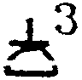 | Группа из 3-х розеток на кухне 25А, 10А и 10А  с заземляющим контактом
 | Электророзетка с заземляющим контактом защищенная
 | Электророзетка 2-х местная
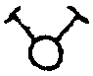 | Выключатель 2-х полюсный
 | Выключатель однополюсный
 | Выключатель из 2-х мест
 | Выключатель защищенный
 | Трансформатор понижающий 220/12 В
 | Щиток осветительный
 | Вводный щиток
 | Щиток силовой
Щит этажный на 4 квартиры
ЩЭ-3402

Щит этажный на 4 квартиры
с вводным автоматом ЩЭ-3401

3. Системы инженерного оборудования при капитальном ремонте
жилых зданий первых массовых серий
с утепленными наружными стенами

3.1. Система канализации

При капитальном ремонте жилых зданий системы канализации полностью демонтируются, включая выпуски из зданий, полностью заменяются все санитарные приборы.
Места расположения стояков и разводок канализации в санузлах остаются прежними.
Вновь проектируемые системы канализации должны соответствовать требованиям СНиП 2.04.01-85*.
Корректировка проектов систем канализации касается в основном следующего:
а) не требуется увеличивать диаметр вытяжной части стояков и делать флюгарки;
б) при устройстве теплого чердака стояки объединяются посекционно на чердаке и делается один вытяжной стояк на секцию, диаметр которого должен соответствовать СНиП 2.04.01-85*.
Выбор материала труб для системы канализации зависит от местных условий - чугунные канализационные по ГОСТ 6942.3-80 или полиэтиленовые по ГОСТ 22689.2-80.

3.2.Система горячего и холодного водоснабжения

При капитальном ремонте домов системы холодного и горячего водопровода полностью демонтируются замененные сети холодного и горячего водопровода должны соответствовать СНиП 2.04.01-85.
Системы холодного и горячего водопровода принимаются тупиковые, с нижними разводками, системы горячего водопровода - с циркуляцией по магистралям и стоякам. Регистры полотенцесушителей устанавливаются на подающих стояках по проточной схеме.
Стояки систем горячего водопровода одной секции дома объединяются в секционные узлы по 3 - 4 стояка в одном узле, с прокладкой одного циркуляционного стояка, диаметр которого определяется расчетом. Стояки рекомендуется изолировать во избежании образования конденсата и теплопотерь. Прокладку кольцующих трубопроводов рекомендуется производить или под потолком верхнего этажа по подсобным помещениям квартир или по теплому чердаку.
Циркуляционный стояк рекомендуется проложить в санузле.
Стояки холодного водопровода одной секции дома рекомендуется закольцевать между собой так же, как и стояки горячего водопровода в секционном узле. Это позволит более устойчиво снабжать водой квартиру, когда стояки будут подпитывать друг друга.
Системы холодного водопровода должны иметь на вводах водомерные узлы с обводной линией. При любом варианте ввода (от уличной сети или от тупиковой заводомерной линии от ЦТП), а также при транзитной прокладке водопроводной магистрали по подвалам или техподпольям, каждый дом должен иметь ответвление с устройством водомерного узла.
Системы горячего водоснабжения также должны иметь на вводе водомерные узлы на подающей и циркуляционной трубе, но без обводной линии.
На замыкающей циркуляционной трубе секционных узлов перед присоединением к циркуляционной магистрали необходимо установить водомеры.
На ответвленных от стояков к квартирным разводкам для непосредственного учета расхода холодной и горячей воды так же устанавливаются водомеры 15 мм.
На всех водомерных узлах холодного и горячего водопровода, на водомерных узлах секционных узлов горячего водопровода, а так же при установке водомеров в квартирах необходимо поставить магнитные муфтовые фильтры Московского завода "Водоприбор". Фильтр ФММ соответствует ТУ 400-09-91-94 с гарантийным сроком 3 года.
В квартирах устанавливается фильтр 15 мм производства ПО "ТОЧМА" г.Владимир.
Потери в водомере определяются в соответствии со СНиП 2.04.01-85.
К установке в квартирах можно рекомендовать водомеры фирмы "Ценнер-Водоприбор ЛТД", изготавливаемые Московским заводом "Водоприбор".
Подбор водомера на замыкающей циркуляционной трубе секционного узла определяется при расчета секционного узла по методике, изложенной в [З].
Примеры секционного узла системы горячего водоснабжения и установки водомеров в квартирных разводках приведены на рис. 1, 12, 13, 14. Установив водомеры на замыкающих циркуляционных участках секционных узлов горячего водоснабжения и квартирные водомеры, можно достаточно точно определить расход горячей воды по квартирам вне зависимости от количества проживающих а них людей.
Квартирные водомеры целесообразно размещать на спусках ответвлениях в квартиру от стояков, в шахтах или коробах после отключающего вентиля. Прямые участки трубы до и после водомера должны быть длиной в два диаметра и равны 30 мм. В шахтах или в ограждающих коробах должны быть предусмотрены съемные щиты для доступа к водомерам.
Трубопроводы для систем холодного и горячего водоснабжения могут быть предусмотрены в зависимости от местных условий из стальных водогазопроводных оцинкованных труб по ГОСТ 3262-75 или металлопластмассовых, соответствующих требованиям СНиП 2.04.01-85 (п. 10.1).
При выборе типа водомеров на вводах холодного и горячего водопровода и на секционных узлах горячего водоснабжения, учитывая местные условия, рекомендуется устанавливать водомеры с дистанционной передачей показания водомера на пульт обслуживающей дом организации. В этом случае для водомеров "Ценнер-Водоприбор" к обозначению добавляется индекс "1". При давлении на вводах в дома холодного и горячего водопровода более 0,45 МПа на вводах рекомендуется устанавливать регуляторы давления.

3.3. Система отопления

При модернизации существующих двухтрубных систем отопления необходимо демонтировать все краны с ручным управлением и вместо них устанавливаются клапаны термостатичекие радиаторные (например, RТД-1 фирмы Данфос). После монтажа термостатических клапанов температура в помещениях будет регулироваться автоматически.
Дополнительно на каждом стояке системы рекомендуется устанавливать автоматические регуляторы перепада давления (автоматические балансировочные клапаны). Это обеспечит оптимальный гидравлический баланс в системе для Подачи в каждый радиатор расчетного количества теплоносителя при полностью открытых термостатических терморегуляторах.
При модернизации существующих систем однотрубных приточных систем или систем с замыкающими участками и кранами двойной регулировки перед нагревательными приборами, а также проточно-регулируемых систем отопления с трехходовыми кранами - необходимо оценить реальную теплоотдачу каждого радиатора. Это может быть выполнено путем поверочного расчета системы. Как правило, при капитальном ремонте здания производится утепление наружных ограждающих конструкций в соответствии с СНиП II-3-79* "Строительная теплотехника", поэтому существующие поверхности радиаторов будут иметь запас по поверхности нагрева.
Если система отопления имеет замыкающие участки и краны двойной регулировки, то переход на автоматическое регулирование температуры в помещениях может быть осуществлен путем замены существующих кранов на термостатические клапаны для однотрубных систем практически без каких-либо дополнительных изменений в системе. Если система отопления выполнена с трехходовыми кранами, то переход на автоматическое регулирование температуры в помещениях так же осуществляется путем простой замены трехходовых кранов на трехходовые клапаны. Центральный замыкающий участок следует демонтировать и выполнить смещенные замыкающие участки. При этом замыкающие участки должны быть на один калибр меньше диаметра подводок к нагревательным приборам. Трубы рекомендуется предусматривать металлопластиковыми.
При автоматизации проточных систем отопления необходимо смонтировать замыкающие участки у отопительных приборов. Замыкающий участок должен быть на один калибр меньше диаметра подводки. После этого на подводке к отопительному прибору устанавливается термостатический клапан того же диаметра, что и подводка. После устройства замыкающего участка или установки трехходового термостатического клапана затекание воды в отопительный прибор сократится: при установке двухходового термостатического клапана до 30%, а при установке трехходового термостатического клапана до 44%. Это приведет к снижению теплоотдачи приборов отопления примерно на 10%. На практике это не вызовет каких-либо проблем, так как при утеплении наружных стен в соответствии с СНиП II-3-79* теплопотери помещений снизятся примерно на 30% - 40%.
Схемы различных систем отопления представлены на рис. 7, 8, 9, 10, а также на рис. 2.
При реконструкции или капитальном ремонте зданий узлы ввода систем отопления также подлежат модернизации.
Схема узла ввода зависит от способа присоединения к наружным сетям (зависимое или независимое), пьезометрических напоров в подающем и обратном трубопроводах, статического давления.
В узлах ввода устанавливаются регулятор перепада давления и смесительный узел. Регулятор перепада давления необходим, если давление в подающем трубопроводе не всегда постоянно: оно колеблется или слишком велико. Возможность принудительного изменения перепада давления обеспечивает оптимальные режимы работы регулирующих клапанов и предотвращает появление нежелательного шума. Для регулирования перепада давления предлагается установка регуляторов УРД-М или AVP, JVД-JVF фирмы Данфосс [16]. Здесь и далее приборы и оборудование указанной фирмы могут быть заменены на другие, в том числе отечественные, с аналогичными техническими характеристиками.
Смесительный узел, в который входит комплект тепловой автоматики и смесительный насос, обеспечивает подъем воды из обратной магистрали в подающую.
В комплект тепловой автоматики входит электронный регулятор ECL 9300, регулирующий клапан VF электроприводом AMV и комплект датчиков ESW. Данный комплект тепловой автоматики обеспечивает поддержание требуемой температуры в системе отопления здания по заданному отопительному графику. Для организации учета тепловой энергии узел ввода оснащается приборами учета. В качестве теплосчетчиков применяются расходомер EEM-Q11 с интегратором EEM-C с двумя температурными датчиками, теплосчетчик SONOCAL на базе вычислителя MULTICAL-II и ультразвукового расходомера SONOFLO. Также применяются расходомеры крыльчатые или турбинные с герконовым датчиком и электронным вычислителем.
Схема узла ввода представлена на рис. 2.

3.4. Система электроснабжения и связи

А. Внутреннее электрооборудование

В домах первых массовых серий 1-464, 1-468, 1-447 и 1-335 при капитальном ремонте должна быть сменена вся электропроводка по причине старения резиновой изоляции.
Согласно проекта нового ПУЭ (Правил устройств электроустановок) в жилых домах электропроводки должны выполняться проводами и кабелями с медными жилами.
В рассматриваемых сериях объем работ при капитальном ремонте будет существенно различаться из-за конструктивных особенностей здания.
Сложность проектного решения в значительной мере увеличивается при надстройке домов мансардным этажом.
Должны рассматриваться при этом два варианта надстройки с устройством наружных лифтов и без таковых.
Категория электроснабжения при этом так же будет изменяться с третьей до второй, то же самое изменение категорийности энергоснабжения будет при переходе от газовых плит к электроплитам. Оба эти варианта реконструкции будут зависить от конкретных требований заказчика. Это положение распространяется и на другие серии 5-ти этажных домов не рассматриваемые в данной работе.
Применительно к рассматриваемым сериям домов необходимо выполнить по реконструкции следующий объем работ по реконструкции электрических сетей.

Б. Пересчет электротехнических нагрузок применительно к вариантам перепланировки

Серия 1-464 типовое решение без надстройки мансарды.

Основные данные проекта

Параметры дома | Варианты
 | с газовыми плитами | с электроплитами
Количество квартир | 60 | -
Расчетная мощность по типовому проекту | 27,2 кВт | -
Удельная расчетная мощность на 1 квартиру по ВСН | 0,7 кВт | 1,3 кВт
Нагрузка на вводе (этажные щитки) | 42 кВт | 78 кВт
Средневзвешенный коэффициент мощности | 0,96 | 0,98
Средневзвешенный коэффициент мощности | 0,96 | 0,98
Максимальная потеря напряжения | 1,5% | 2,0%

Серия 1-464 с надстройкой мансарды одного этажа с двухэтажными квартирами на верхнем этаже и устройством лифта. Все расчеты даются в этой таблице и далее по ВСН 59-88 с учетом увеличения мощности на 25% и перевода энергоснабжения на вторую категорию по надежности.

Основные данные проекта

Параметры дома | Варианты
 | с газовыми плитами | с электроплитами
Количество квартир | 60 | 60
Удельная расчетная  Мощность на 1 квартиру | 0,88 кВт | 1,6 кВт
Нагрузка на ввод № 1 (этажные щитки) | 53 кВт | 96 кВт
Нагрузка на ввод № 2 (лифты) | 21,6 кВт | 21,6 кВт
Средневзвешенный коэффициент мощности | 0,96 | 0,98
Максимальная потеря напряжения | 1,5% | 2,0%

Серия 1-464 с мансардой до 4-х этажей.
Категория энергоснабжения по степени надежности вторая.

Основные данные проекта

Параметры дома | Варианты
 | с газовыми плитами | с электроплитами
Количество этажей | 9 | 9
Количество квартир | 60 | 60
Удельная расчетная мощность на 1 квартиру | 0,59 кВт | 1,11кВт
Нагрузка на ввод № 1 (этажные щитки) | 64 кВт | 120 кВт
Нагрузка на ввод № 2 (лифты) | 22 кВт | 22 кВт
Средневзвешенный коэффициент мощности | 0,96 | 0,98
Максимальная потеря напряжения | 2% | 2,5%
Единовременно потребляемая мощность | 86 кВт/  90 кВа | 142 кВт/  145 кВа
Ток в аварийном режиме 122 А К=0,9 (работа на 1 кабеле) | 122 А
Минимальное сечение питающих кабелей
3х50 + 1х25

Рассмотрим однолинейную схему трехсекционного дома серии 1-464, достроенного до 9 этажа, (рис. 17)
По типовому проекту вводно-распределительные щиты располагаются под лестничным маршем на первом этаже, что противоречит современным правилам. Помещение для электрощитовой выделяется в техподполье в осях 9-10, Б-В для чего проводятся дополнительные работы по гидроизоляции помещения. Ввод питающих кабелей переносится с оси 11 на 9. Все питающие линии по техподполью демонтируются и за меняются вновь проложенными. Прокладка ведется в пластмассовых трубах. На лестничных клетках устанавливаются совмещенные этажные щитки с УЗО на вводах в квартиры. Рекомендуются этажные щитки производства МПО "Электромонтаж" (см. рис. 15, 16).
Прокладываются новые стояки проводами с медными жилами. Для квартир повышенной комфортности в надстраиваемых мансардных этажах предусматриваются трехфазные вводы (см.схему питания квартиры при трехфазном вводе на рис. 18).
Согласно типовому проекту в каналах электропанелей проложены провода с резиновой изоляцией, которые подлежат замене из-за полного износа.
Перезатяжка проводов практически возможна только в панелях перекрытия от одной выкружки до другой в пределах одной панели. В стеновых панелях перезатяжка проводов затруднительна. В проектах реконструкции при капитальном ремонте должны быть проработаны методы прокладки новых внутриквартирных проводок открыто в пластмассовых плинтусах и наличниках. Все установленные изделия заменяются.
Для электророзеток прокладывается трехпроводная линия. Все розетки с заземляющим контактом. Защитный проводник прокладывается таким образом, чтобы при монтаже розетки не происходило разрыва цепи заземления других розеток, т.е. прокладка шлейфом защитного провода запрещается. Ответвление защитного проводника производится в распаячной коробке. При этом должно применяться неразъемное соединение сваркой или спецзажимом, обеспечивающим надежный контакт.
В комфортных квартирах на мансардных этажах и квартирах на двух уровнях, где предусматривается трехфазный ввод, должно соблюдаться следующее - в одной комнате (помещении) питание однофазных нагрузок должно осуществляться одной фазой, т.е. розеточная проводка и проводка к светильникам подсоединяются к одной из фаз. В распаячных коробках не должно быть двух разных фаз, а только фаза, рабочий и защитный нулевые провода. В отличие от домов серии 1-464 в домах серии 1-468 перекрытия выполнены пустотными плитами, что позволило использовать пустоты для электропроводок. При капитальном ремонте электропроводка в пустотных плитах может быть демонтирована и заменена новой. В панелях замена электропроводки в каналах практически не выполнима. Новая проводка в пределах 5-ти этажей к выключателям и розеткам прокладывается открыто в электротехнических плинтусах. В надстраиваемых мансардных этажах целесообразно розеточную сеть прокладывать в подготовке пола. При открытой внутриквартирной электропроводке целесообразно перенести автоматические выключатели из этажного щита на щиток внутри квартиры.
На лестничной клетке в этажном щите устанавливаются вводной автомат, УЗО и счетчик. При этом в квартиру вводится всего 3 провода сечением 6 - 10 кв. мм: фазный провод, рабочий нулевой провод и защитный провод РЕ. Схема щитка дается на рис. 19.
В остальном переустройство электропроводок и расчеты нагрузок выполняются применительно к дому серии 1-464.
При капремонте домов серии 1-447 вся электропроводка проводится в новых штрабах. Старые штрабы не вскрываются. В пустотных плитах проводка заменяется путем вытягивания старой проводки и затягивания вместо них новых. При необходимости пустоты около стек вскрываются.
В первом этаже и обслуживаемом подвале электропроводка выполняется заново по отдельному проекту согласно технологии. В электрощитовой выделяется отдельный независимый щит для питания магазина. Расчеты нагрузок должны быть скорректированны по технологическому заданию. В домах серии 1-335 предусмотрена возможность перехода на электроплиты, для этого требуется только переедет нагрузок и замены сечения проводов, идущих к розетке 16 А на кухне проводами большого сечения из расчета установки электроплиты до 8 кВт, т.е. не менее 6 кв. мм.
Сечение стояков при надстройке одного этажа могут не пересчитываться. Замена электропроводок должна проводится только в тех домах, где применялись провода с резиновой изоляцией.

Устройства связи

В домах всех вышерассмотренных серий при надстройке мансарды требуется заново установить на кровле новые радиостойки и телеантенны. Телефонная сеть должна быть дополнена новыми номерами до 100% обеспечения квартир, что повлечет за собой переустройство наружных телефонных сетей. При капитальном ремонте должны устанавливаться домофоны для чего необходима реконструкция входных дверей. Старая радиотрансляционная сеть в случае ее прокладки проводами ПТПЖ-2х1,2 может быть оставлена без изменения.

3.5. Система газоснабжения

При капитальном ремонте домов системы газоснабжения полностью демонтируются. В жилых домах рекомендуется прокладывать газовые разводящие магистрали по фасадам зданий под или над окнами первого этажа, т.е. на высоте ~ 1,80 м от отмостки, или на высоте низа балконных плит второго этажа - на высоте ~ 3,60 м от отмостки.
Газовый ввод один, с установкой отключающего крана на высоте 1,80 м от отмостки, а по местным условиям на вводе может быть пробка 25 мм для продувки газопровода. Подводки к газовым стоякам рекомендуется делать непосредственно в кухне, если газовая магистраль опоясывает дом. Если газовая магистраль проходит по одному фасаду, к которому располагаются большинство кухонь, то к стоякам кухонь, расположенных на противоположном фасаде, подводки к стоякам проходят по лестничной, клетке и подсобным помещениям квартир, за исключением санузлов. В местах прокладки газопровода антресоли в квартирах не устраиваются. Прокладка газовых разводок по санузлам запрещена СНиП 2.04.08-87*. Краны, отключающие стояки, должны устанавливаться снаружи здания, а необходимость установки кранов для отключения стояков пяти этажных домов или целых подъездов должны оговариваться и согласовываться с местными конторами Горгаэа.
По решению органов власти субъектов Российской Федерации в жилых домах для учета расхода газа должны устанавливаться газовые счетчики. Исходя из местных условий к установке могут быть приняты, к примеру, бытовые газовые счетчики АО "Сигнал" г.Энгельс, ПО "Точмаш" г.Владимир, а так же импортные. В случае установки на кухнях проточных газовых водонагревателей необходимо обратить внимание на объем кухни, который увеличивается на 6 куб. м по сравнению с объемами предусмотренными в СНиП 2.04.08-87, п. 6.29.
При капитальном ремонте домов необходимо тщательно прочистить вентиляционные каналы кухонь и газопроводы при установке газовых колонок.
Пример размещения газового стояка, счетчика, плиты приведен на рис.3, 4, 5 и 6.
Проекты газофикации жилых домов при капитальном ремонте должны обязательно согласовываться с местными органами горгаза.

3.6. Система водостока

Если при капитальном ремонте дома будет запроектирована плоская кровля, то необходимо устроить систему внутренних водостоков. Водосточный стояк, как правило, один на секцию, прокладывается или в лестничной клетке, или по подсобным помещениям квартир. Расход дождевых вод на один стояк определяется расчетом по СНиП 2.04.01-85*. На секцию рекомендуется устанавливать две водосточные воронки.
Выпуск водостока может предусматриваться открытым на отмостку вокруг здания, тогда для работы водостока в зимний период устраивается перепуск в систему канализации диаметром 15 мм в гидравлический затвор на стояке. При наличии наружной системы дождевой канализации выпуски проектируются в наружную сеть без устройства перепуска и гидрозатвора. Для внутренних водостоков применяют пластмассовые, асбестоцементные, чугунные напорные трубы.

Условные обозначения:

Вентиль муфтовый запорный

Муфта переходная

Водомер

Полотенцесушитель

Фильтр магнитный

Трубопровод горячего водоснабжения падающий

Трубопровод горячего водоснабжения падающий

Стояк холодного водоснабжения

Стояк горячего водоснабжения падающий

Стояк горячего водоснабжения падающий

Стояк газовый

Кран пробковый проходной муфтовый

Счетчик газовый

Плита газовая 4-х конфорочная

Сгон (муфта с контргайкой)

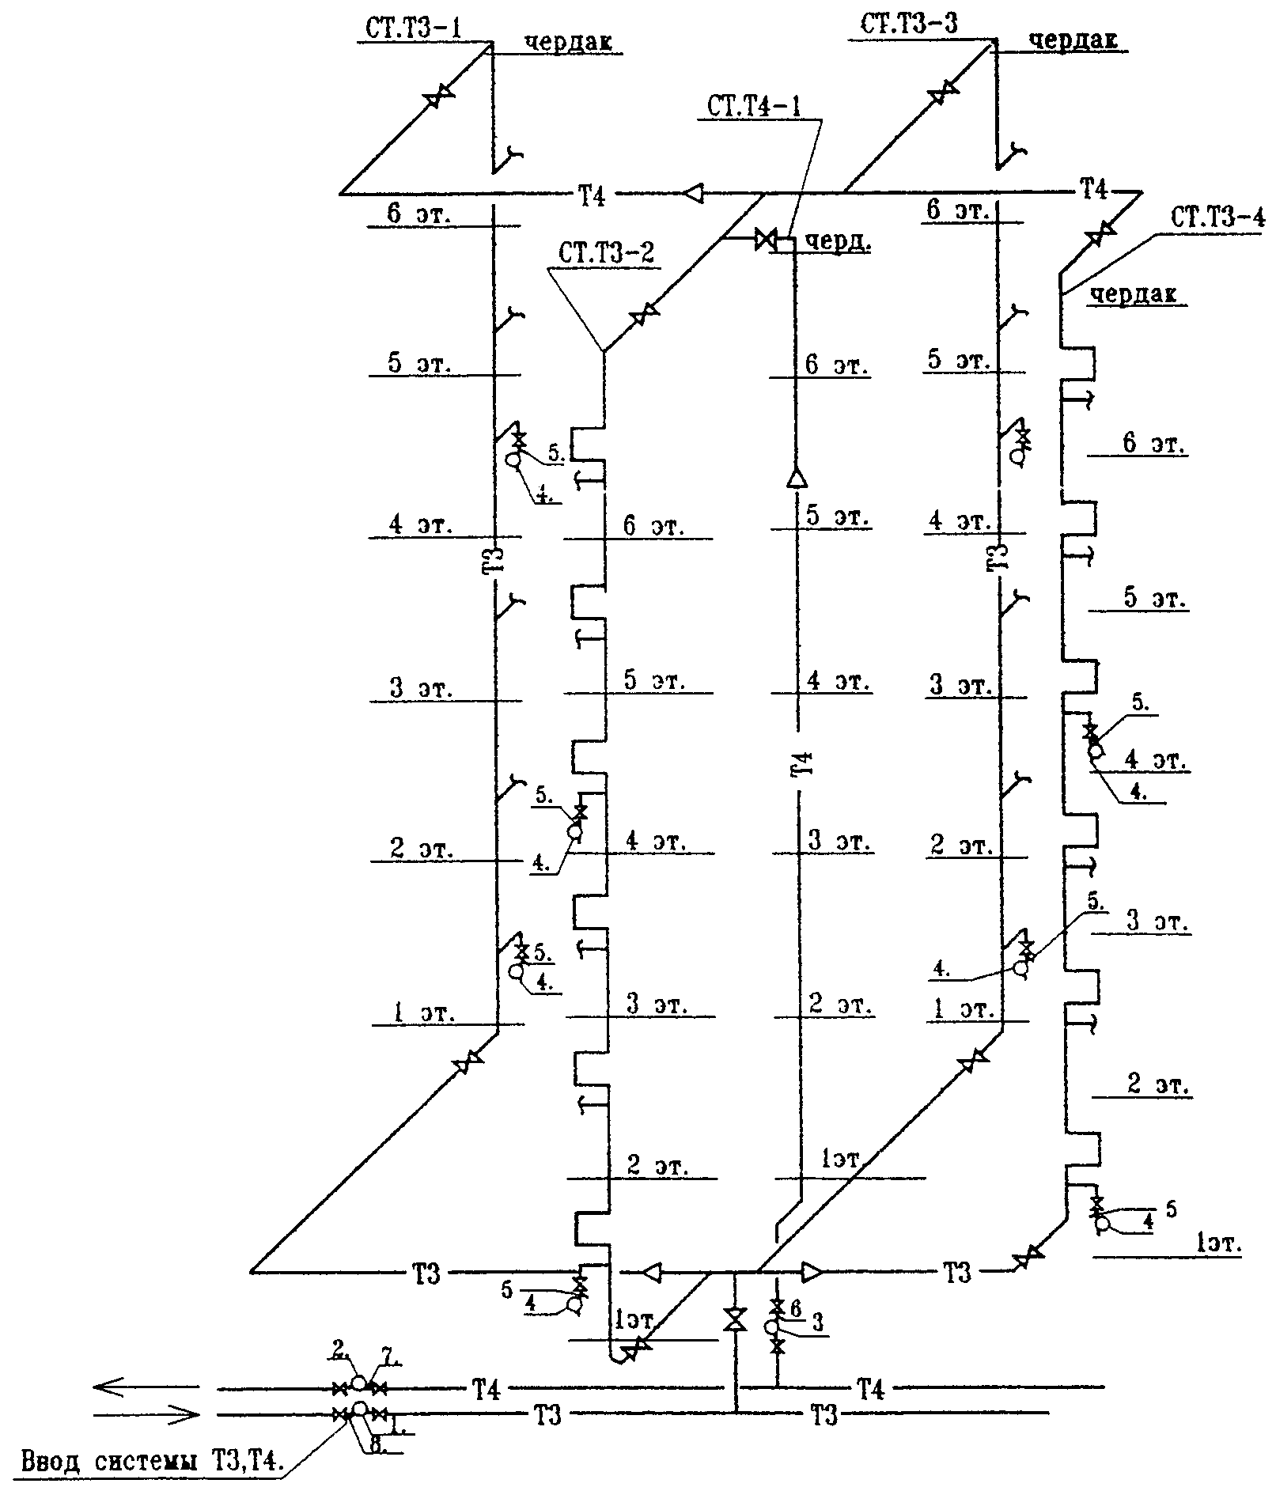

I. Циркуляционный стояк, диаметр которого определяется расчетом секционного узла.
II. Вставка на циркуляционном стояке.
Диаметр и длина вставки опр. расчетом секционного узла.
1. Водомер на вводе ТЗ.
2. Водомер на трубе Т4.
3. Водомер на стояке Т4 секционного узла.
4. Водомер D 15 на квартирных подводках ТЗ.
5,6,7,8. Фильтры перед водомерами.

Рис. 1. Принципиальная схема секционного узла системы горячего водоснабжения.

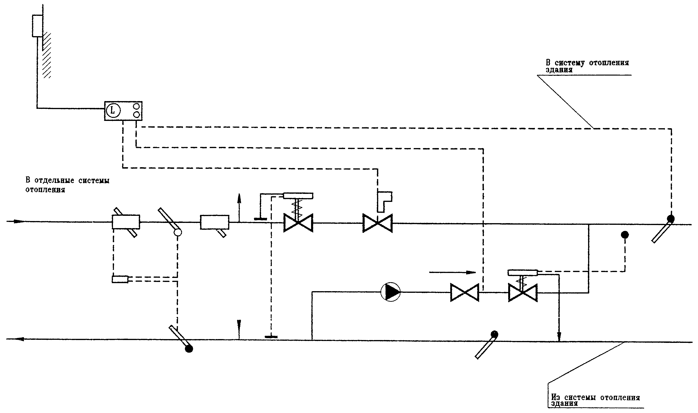
Рис. 2. Схема узла ввода систем отопления.

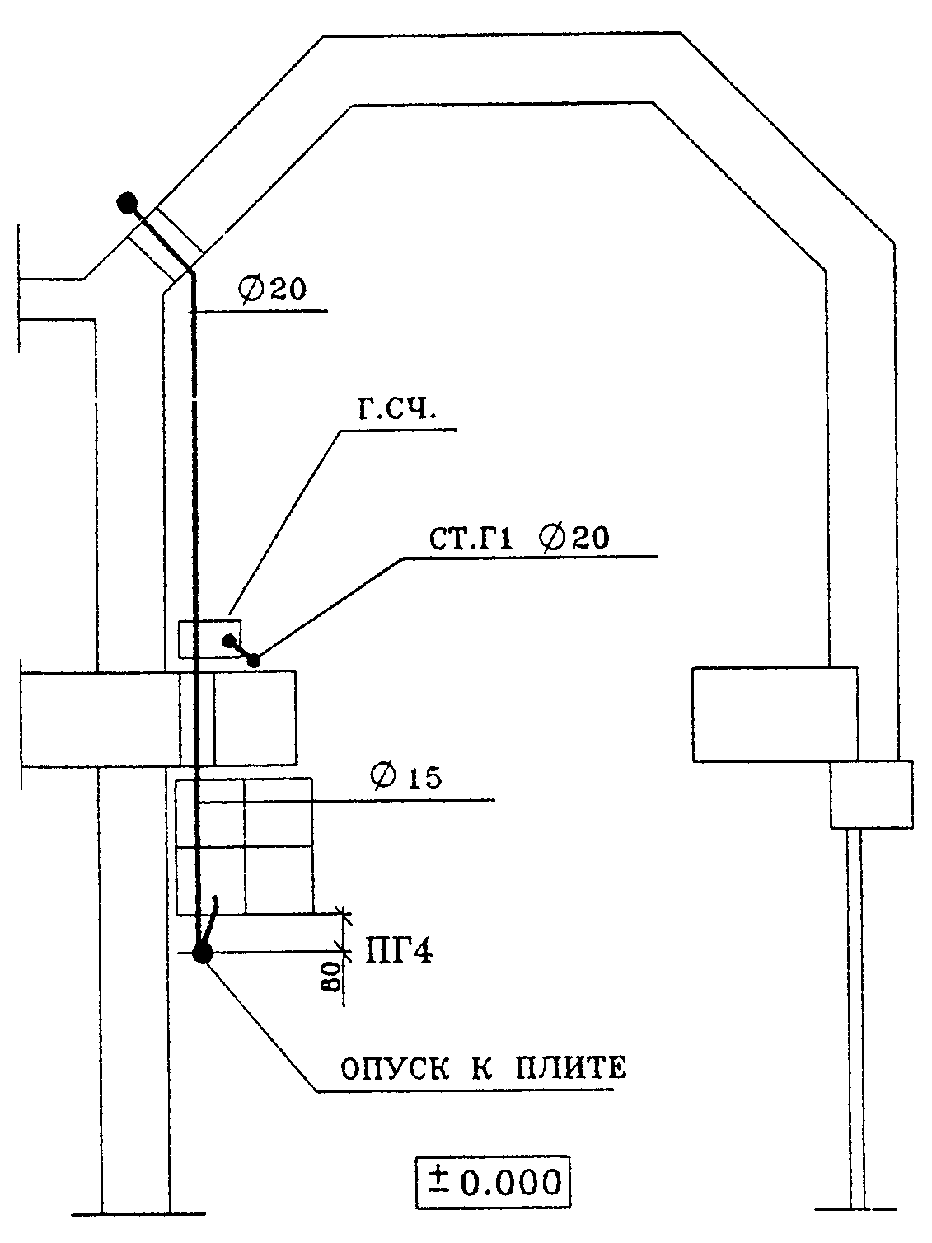

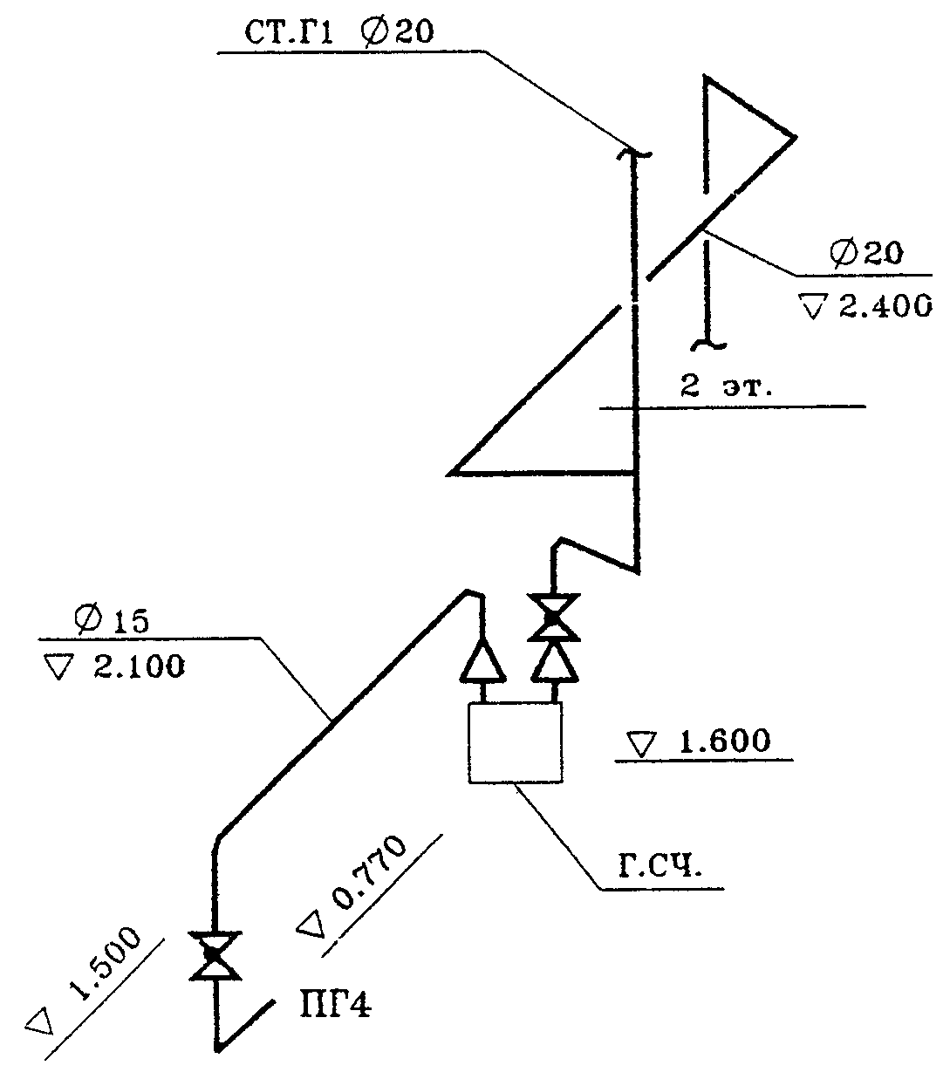
Рис. 3. Вариант 1 расположения газового стояка, счетчика, плиты при разных планировках кухни.

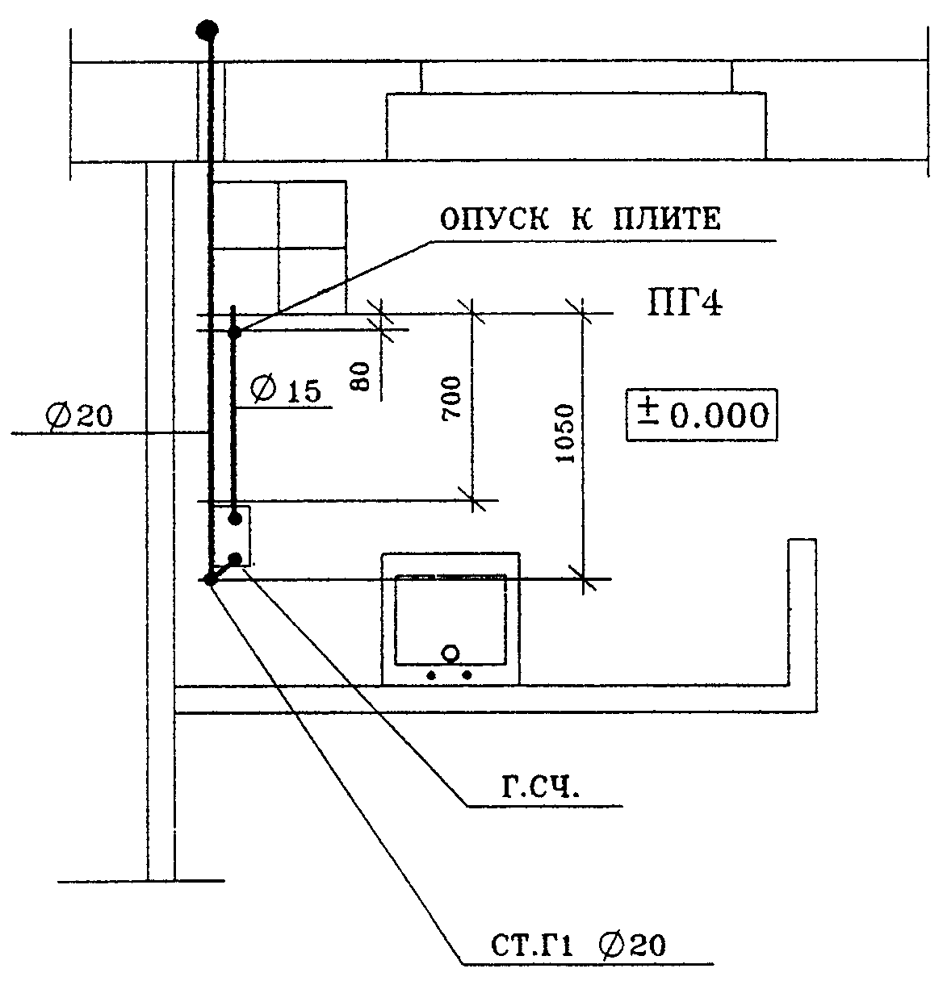

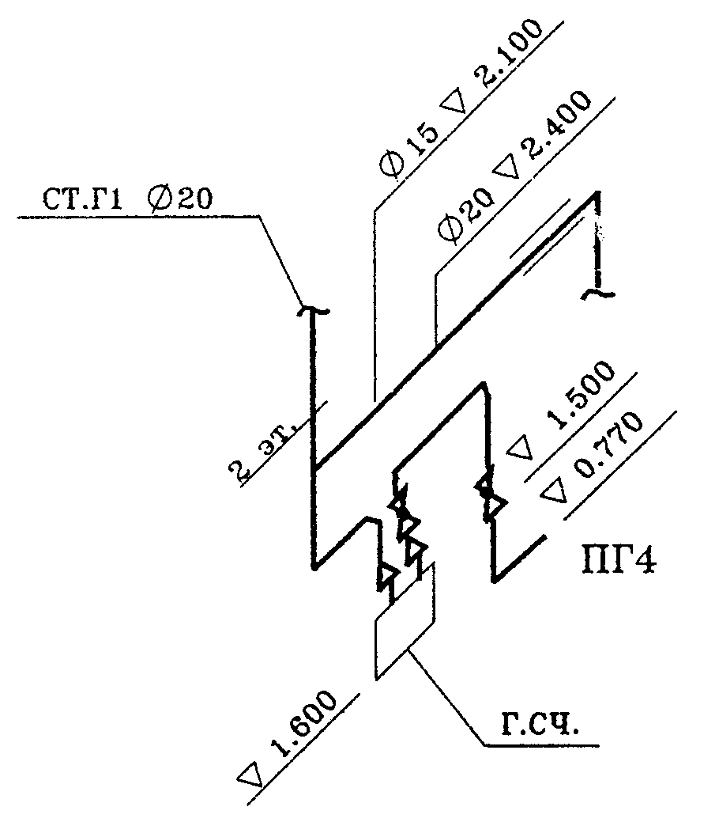

Рис. 4. Вариант 2 расположения газового стояка, счетчика, плиты при разных планировках кухни.

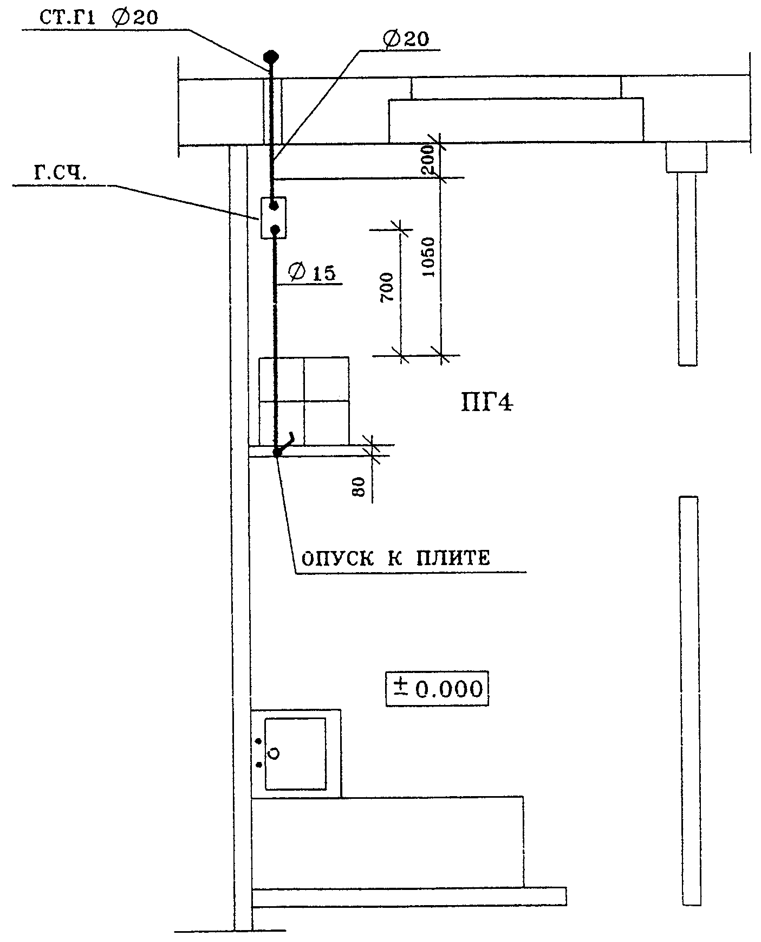

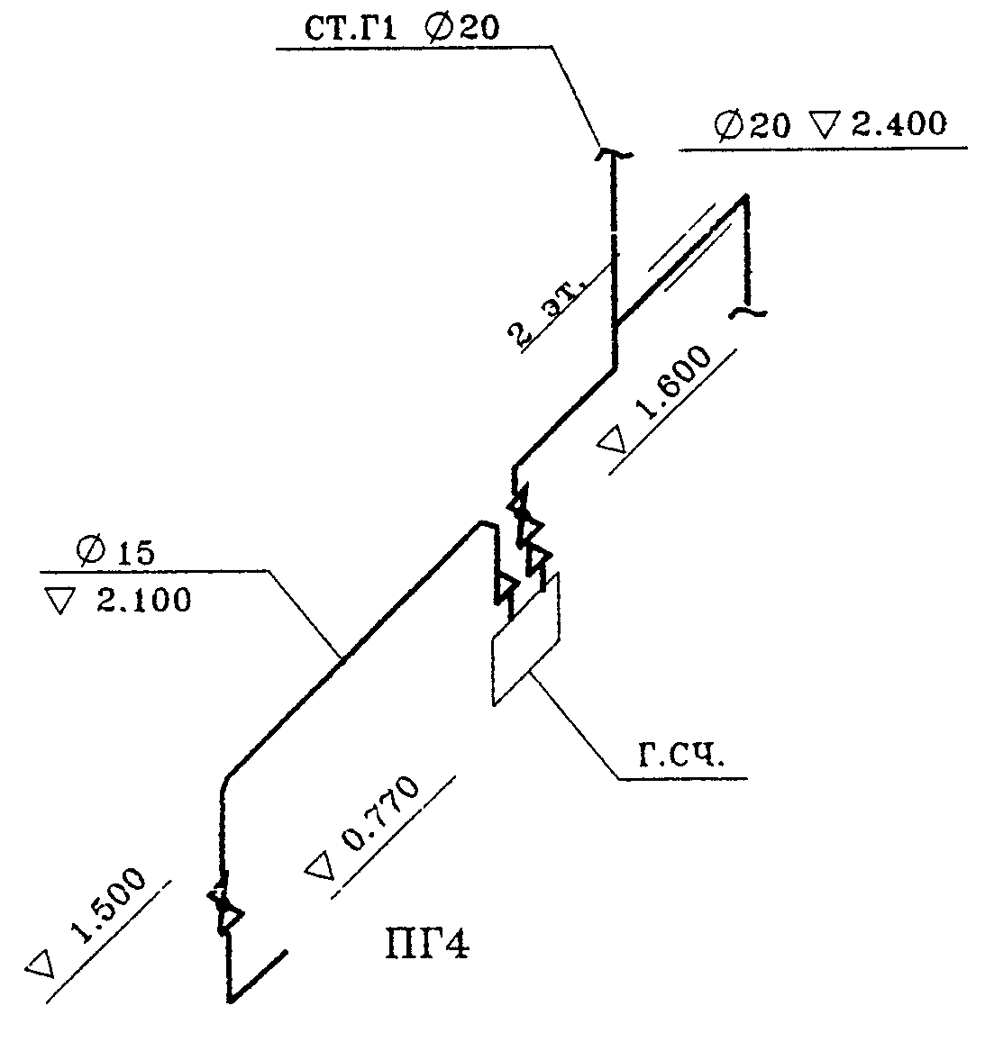

Рис. 5. Вариант 3 расположения газового стояка, счетчика, плиты при разных планировках кухни.

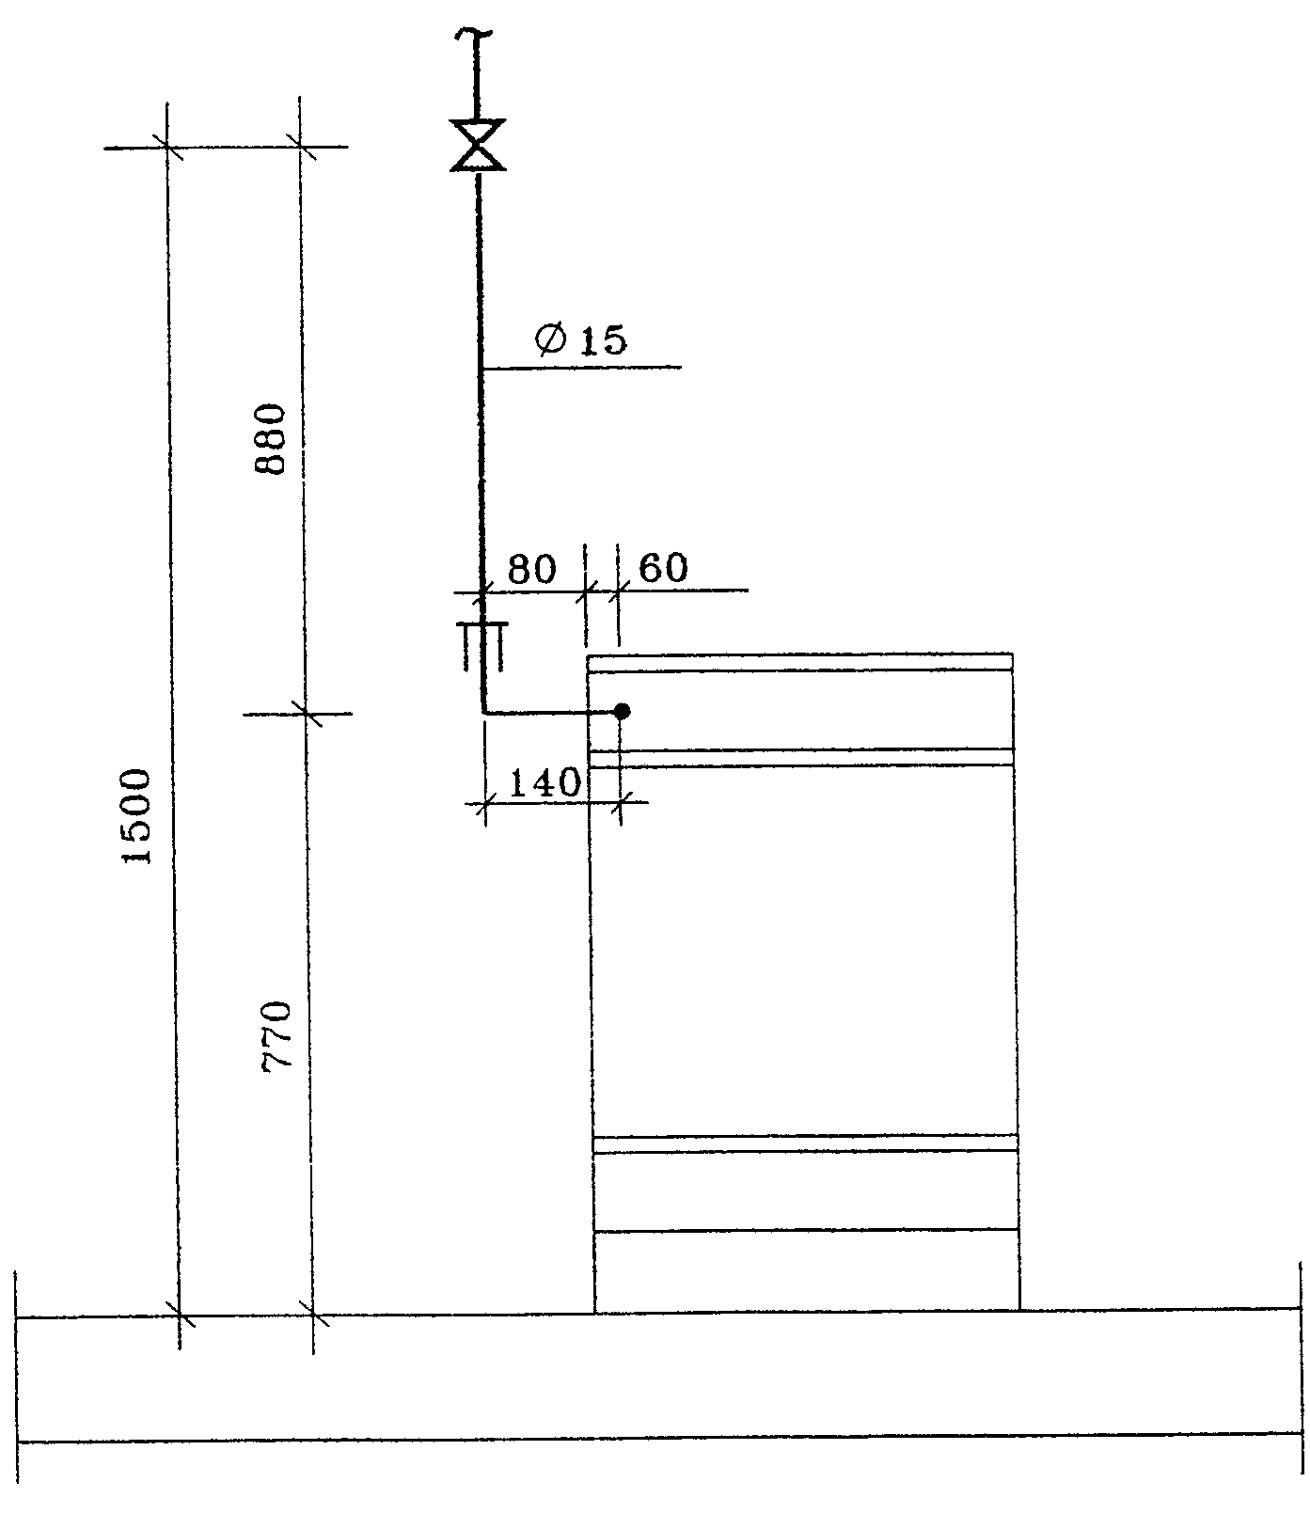

Рис. 6. Схема установки газовой плиты.

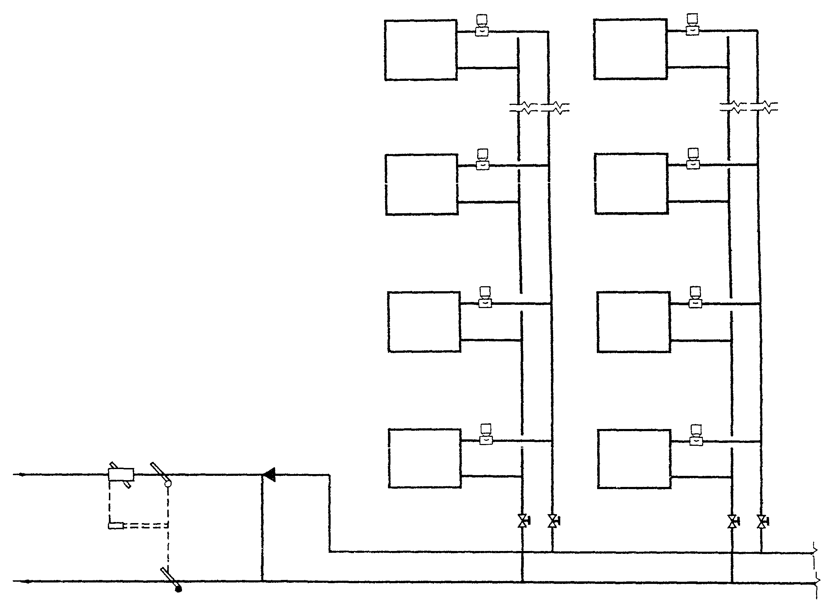

Рис. 7. Двухтрубная система отопления с нижней разводкой с независимым присоединением к тепловым сетям через гидроэлеватор.

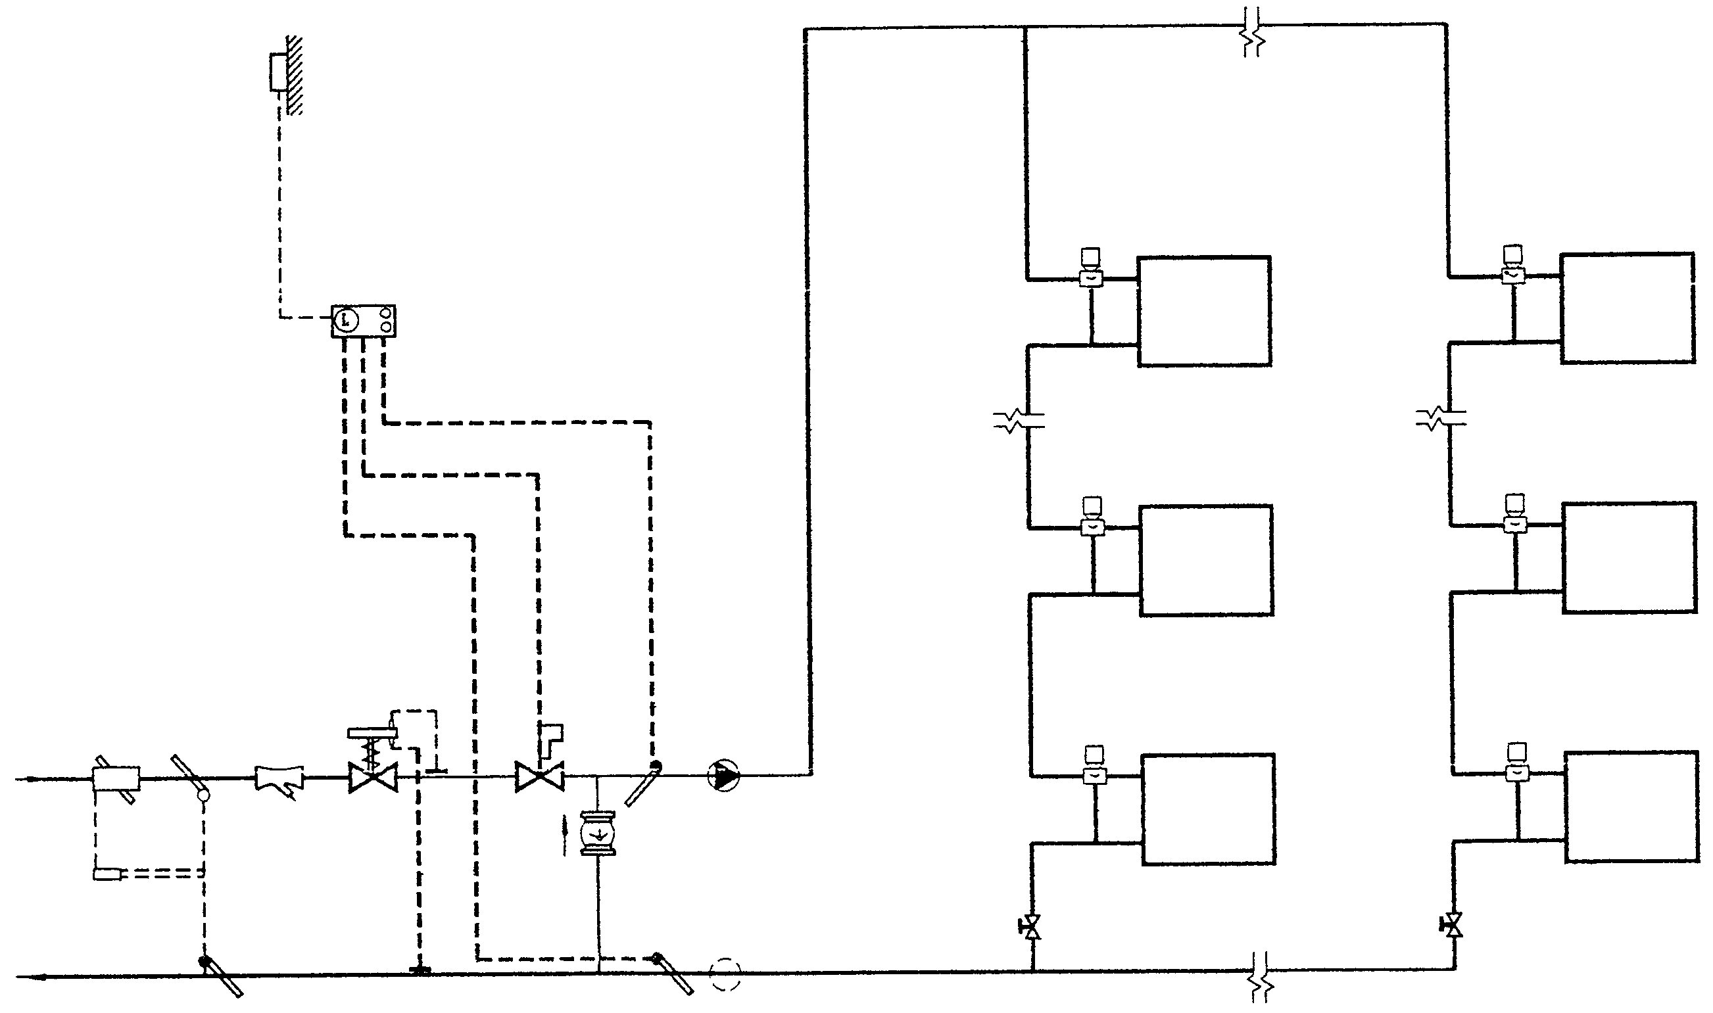

Рис. 8. Однотрубная система отопления с верхней разводкой с непосредственным присоединением к тепловым сетям с использованием смесительного узла и трехходовыми терморегулирующими клапанами.

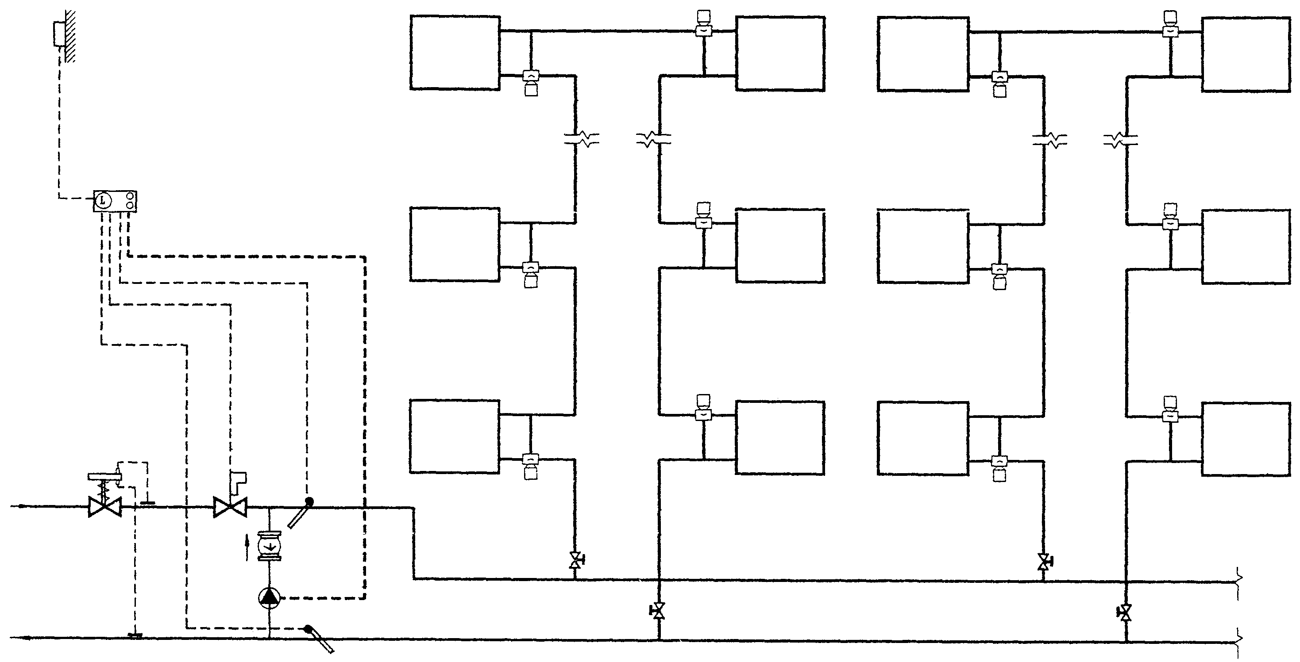

Рис. 9. Однотрубная система отопления с нижней разводкой (П-образная) с непосредственным присоединением к тепловым сетям с использованием смесительного узла.

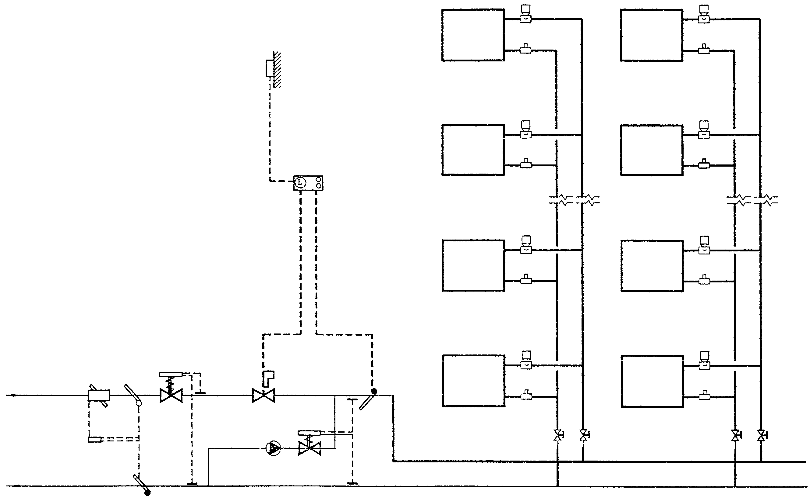

Рис. 10. Двухтрубная система отопления с нижней разводкой с независимым присоединением к тепловым сетям.

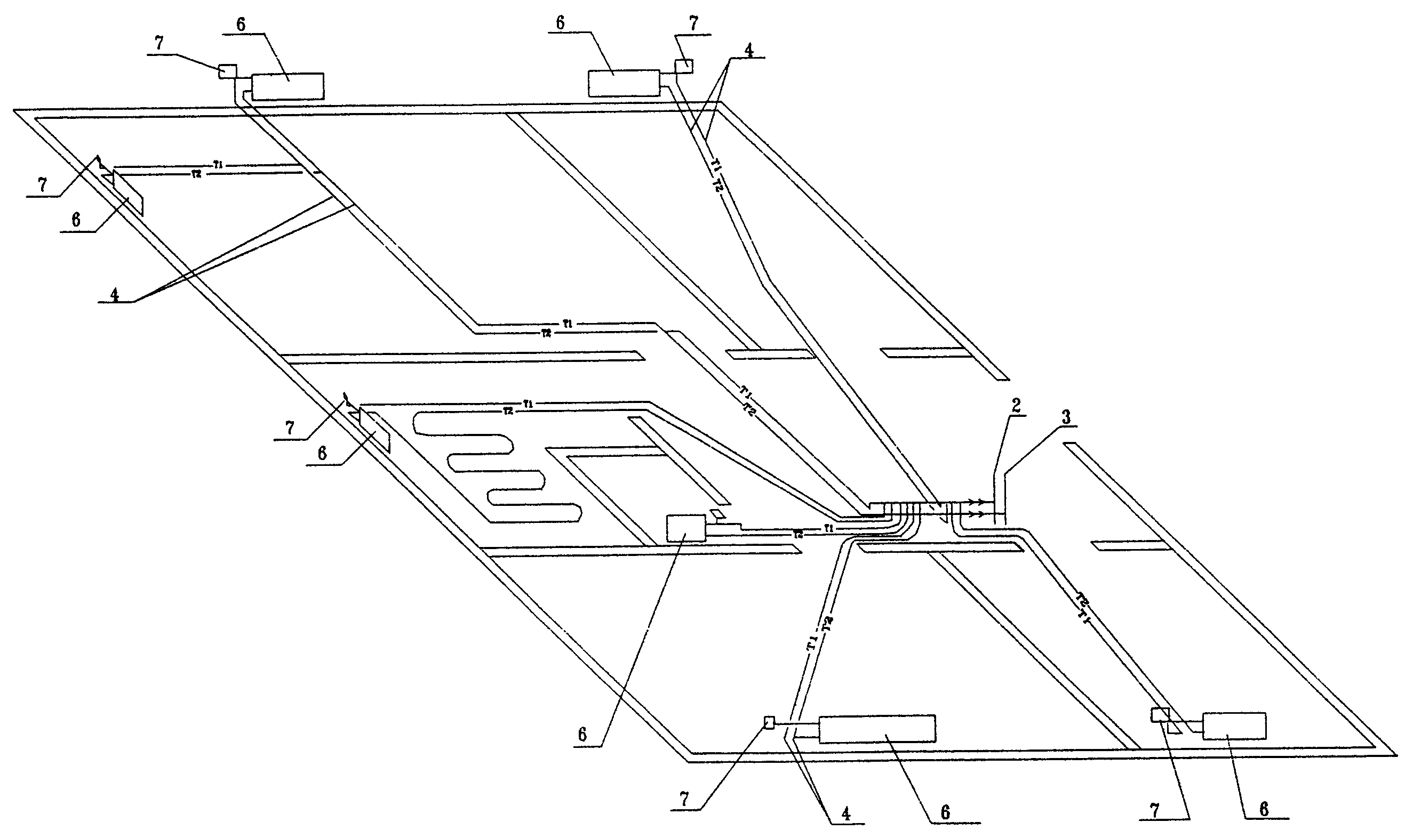

Лучевая схема напольной разводки теплопроводов от вертикальных стояков у внутренних стен:
1 - Гребенка. 2 - Подающий стояк. 3 - Обратный стояк. 4 - Подводящие теплопроводы. 5 - Теплопроводы напольного отопления. 6 - Радиаторы. 7 - Термостаты.

Рис. 11. Схема системы отопления квартир мансардного этажа.

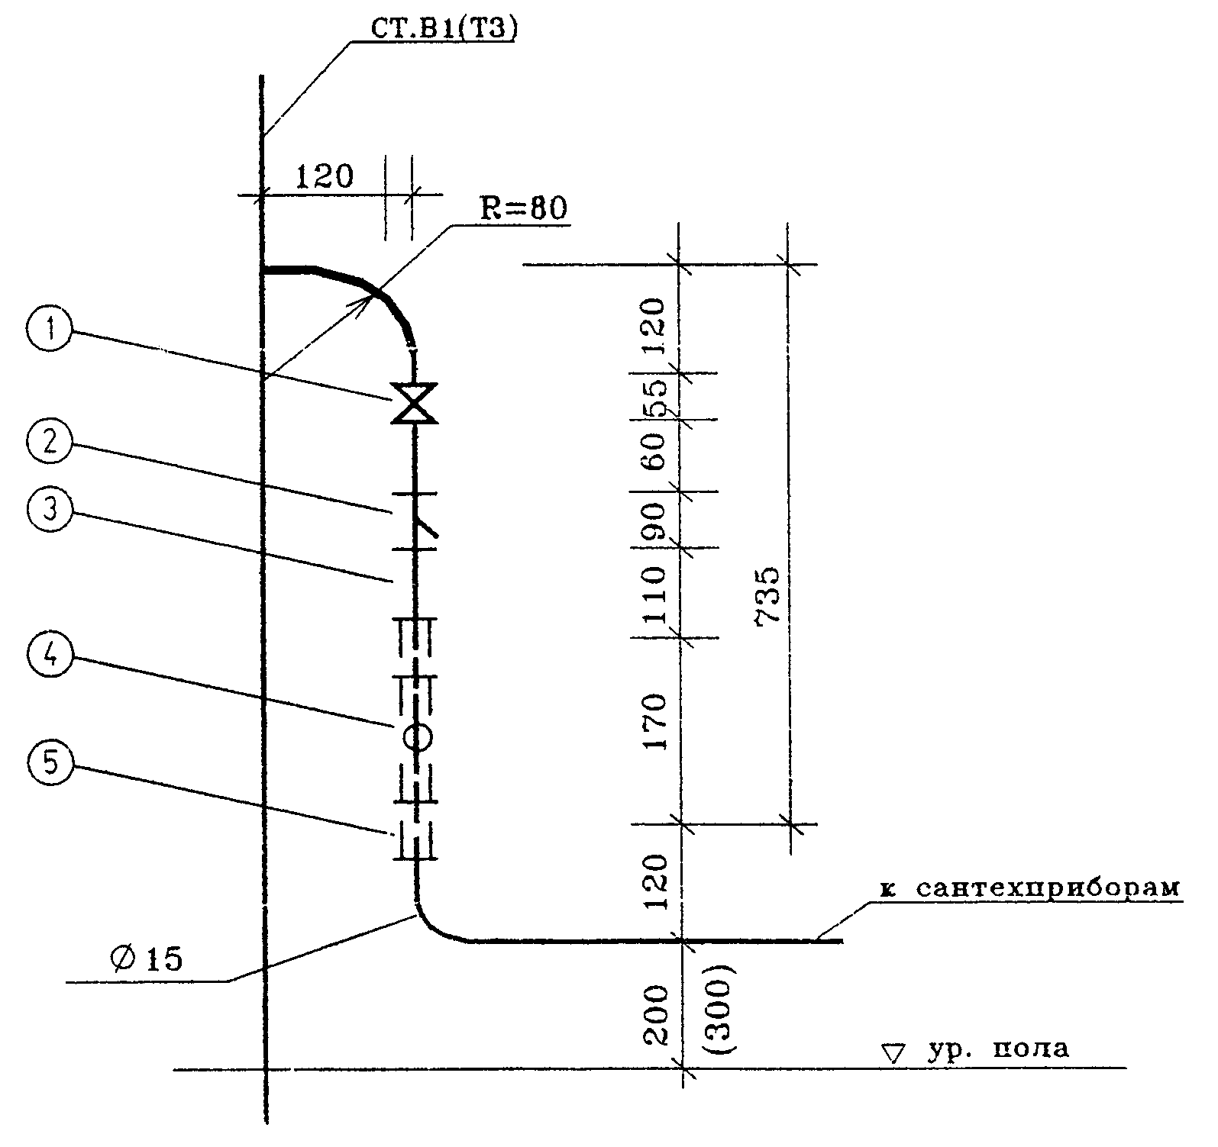

1 - Вентиль муфтовый 15.
2 - Магнитный фипьтр 15.
3 - Сгон 15.
4 - Водомер 15.
5 - Муфта длинная с контргайкой 15.

Рис. 12. Вариант 1 установки водомера в санузле на опуске от СТ.В1(ТЗ).

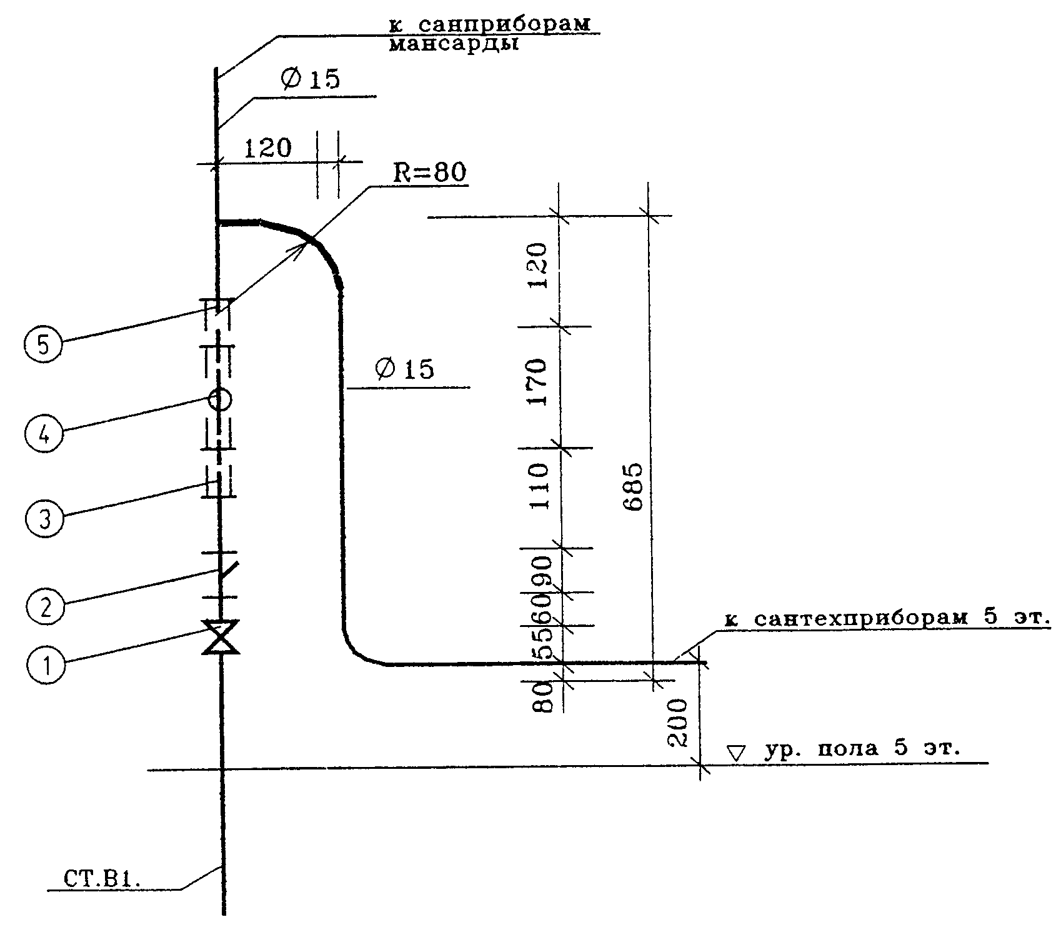

1 - Вентиль муфтовый 15.
2 - Магнитный фильтр 15.
3 - Сгон 15.
4 - Водомер 15.
5 - Муфта длинная с контргайкой 15.

Рис. 13. Вариант 2 установки водомера на СТ.В1 в квартирах в 2-х уровнях для санузлов, расположенных по вертикали друг над другом.

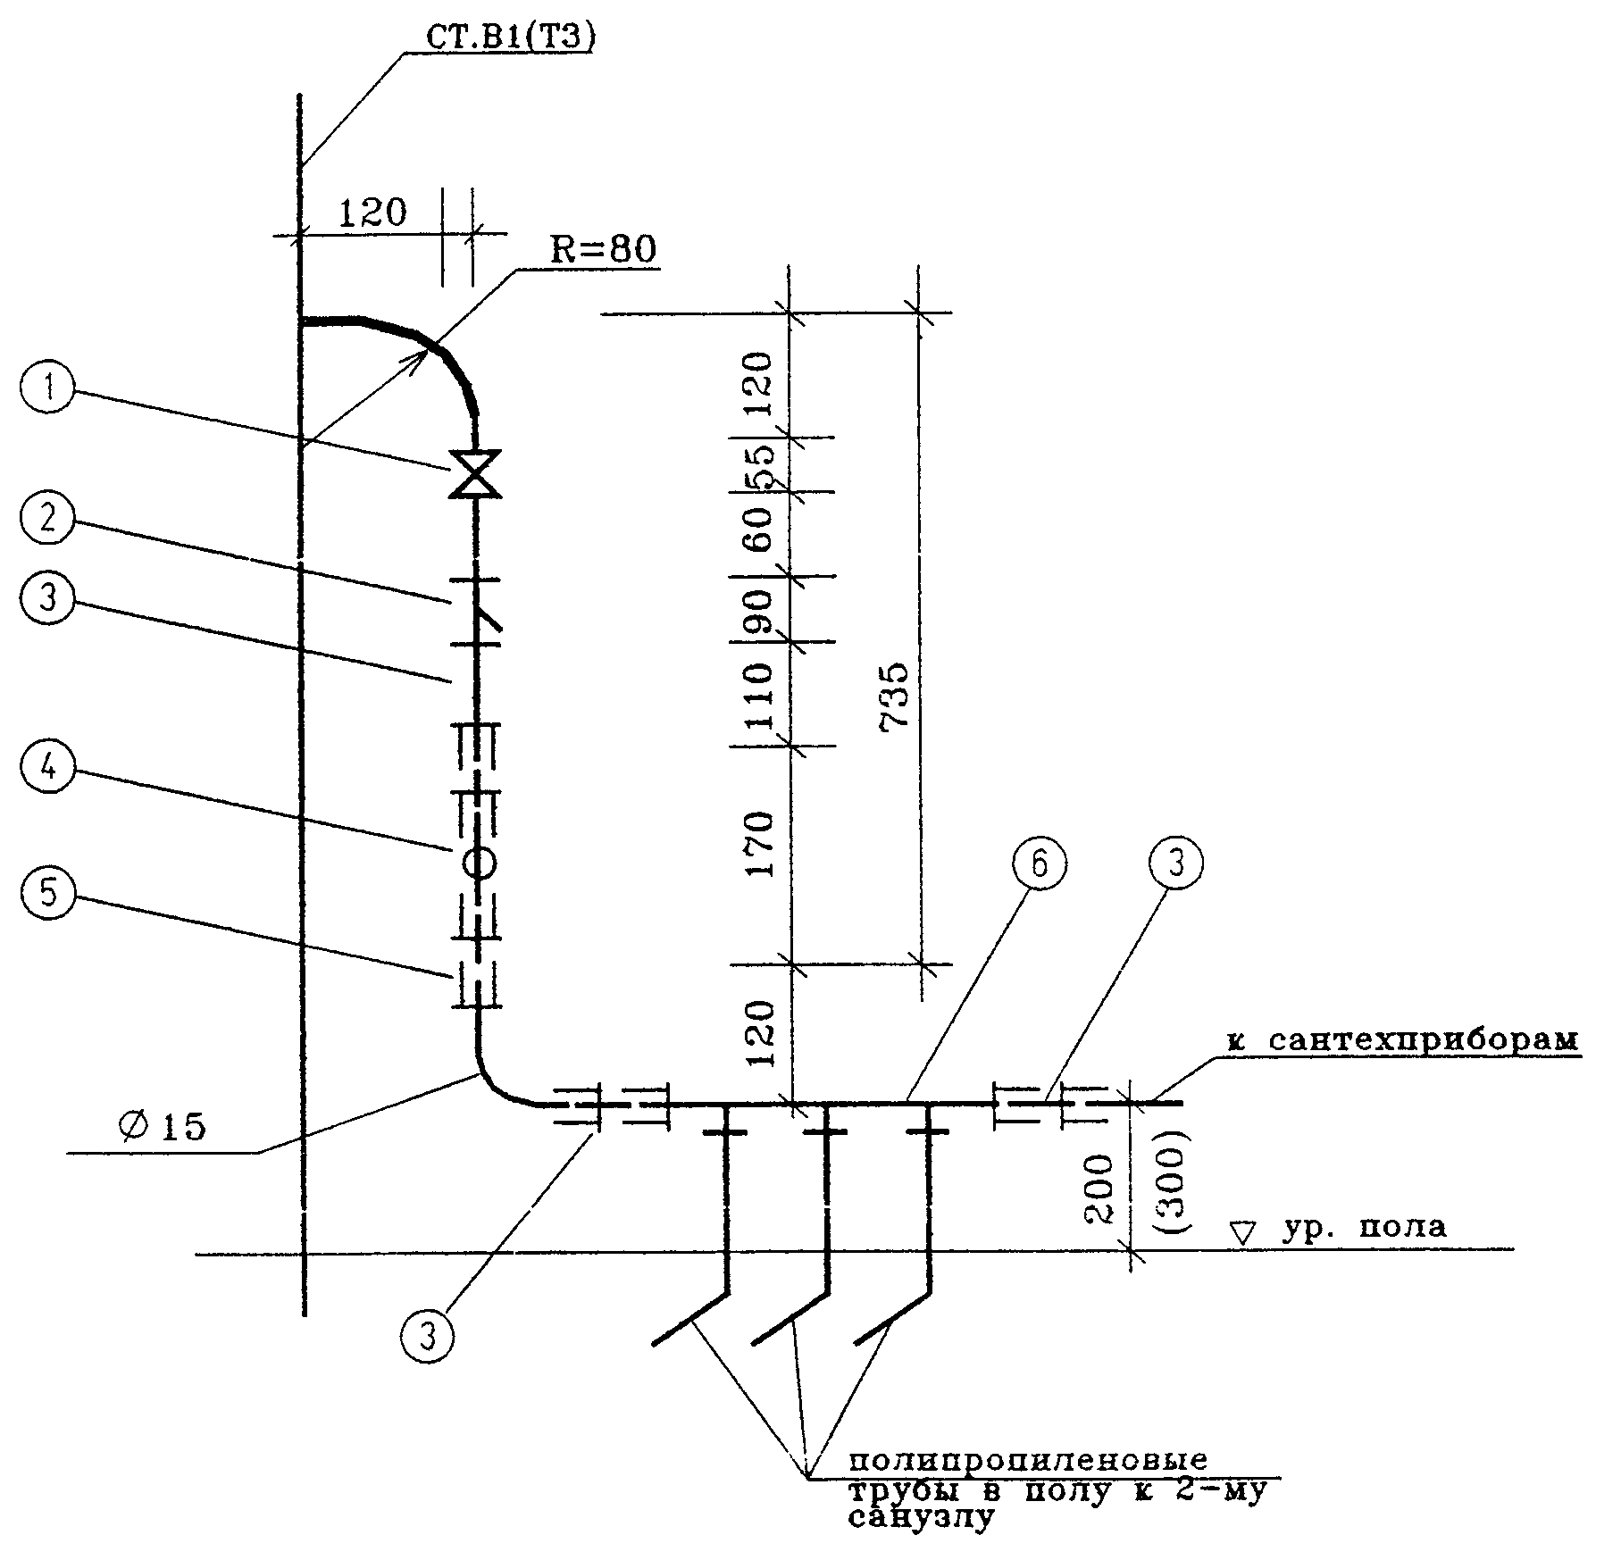

1 - Вентиль муфтовый 15.
2 - Магнитный фильтр 15.
3 - Сгон 15.
4 - Водомер 15.
5 - Муфта длинная с контргайкой 15.
6 - Распределительный коллектор 15.

Рис. 14. Вариант 3 установки водомера на два санузла или на санузел и отдельно расположенную кухню.

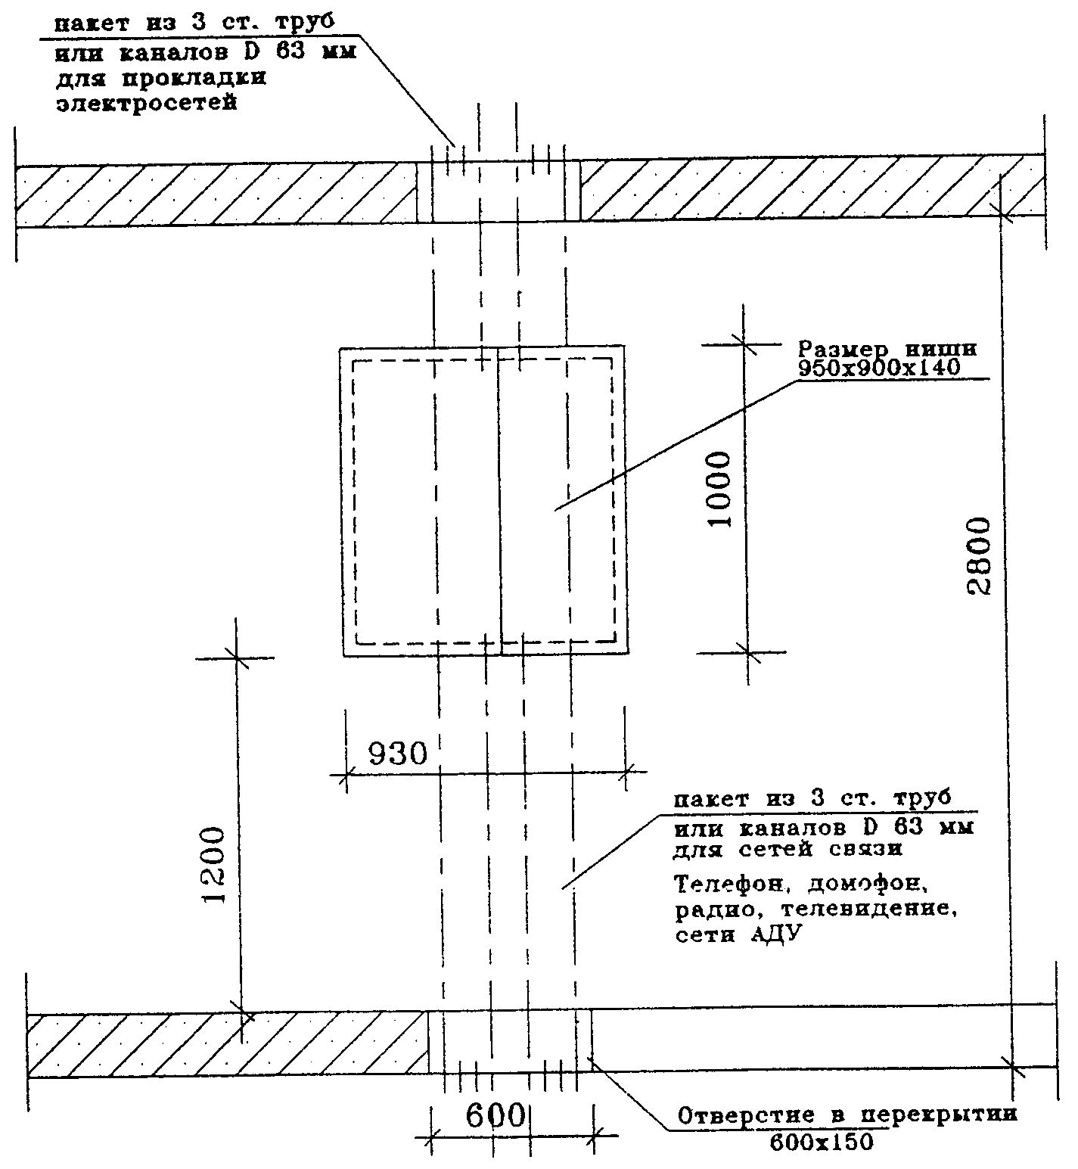

Рис. 15. Ниша под этажный щиток производства МПО "Электромонтаж".

Щиток этажный типа ЩЭ,
совмещенный с отсеком связи.

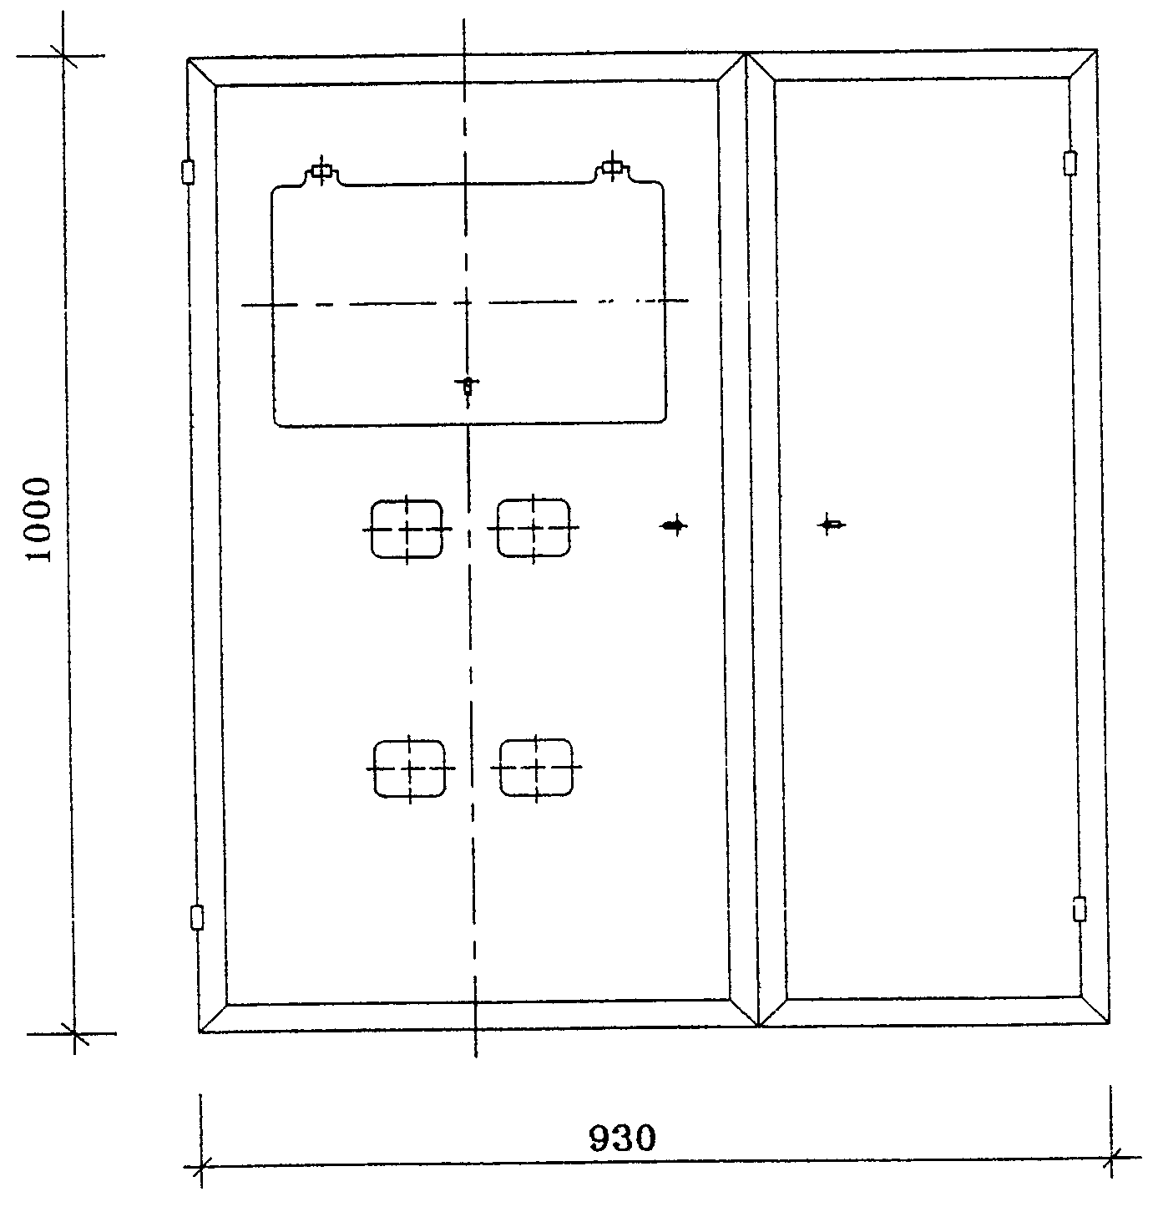

Щиток этажний типа ЩЭ,
без отсека связи.

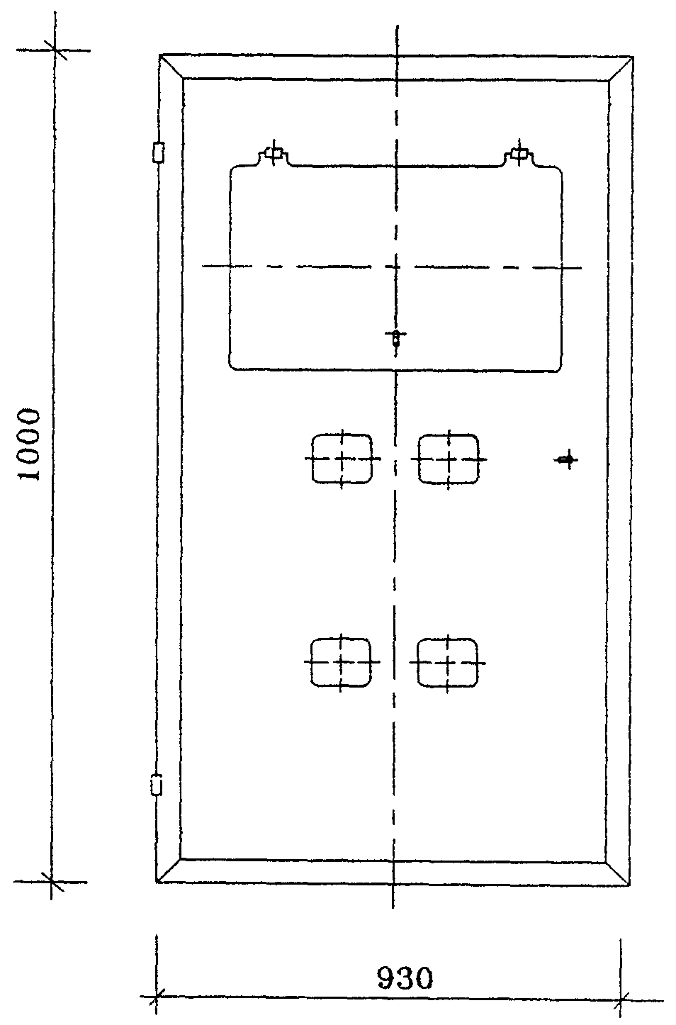

Рис. 15. Внешний вид этажного щитка производства МПО "Электромонтаж" и ниша под него.

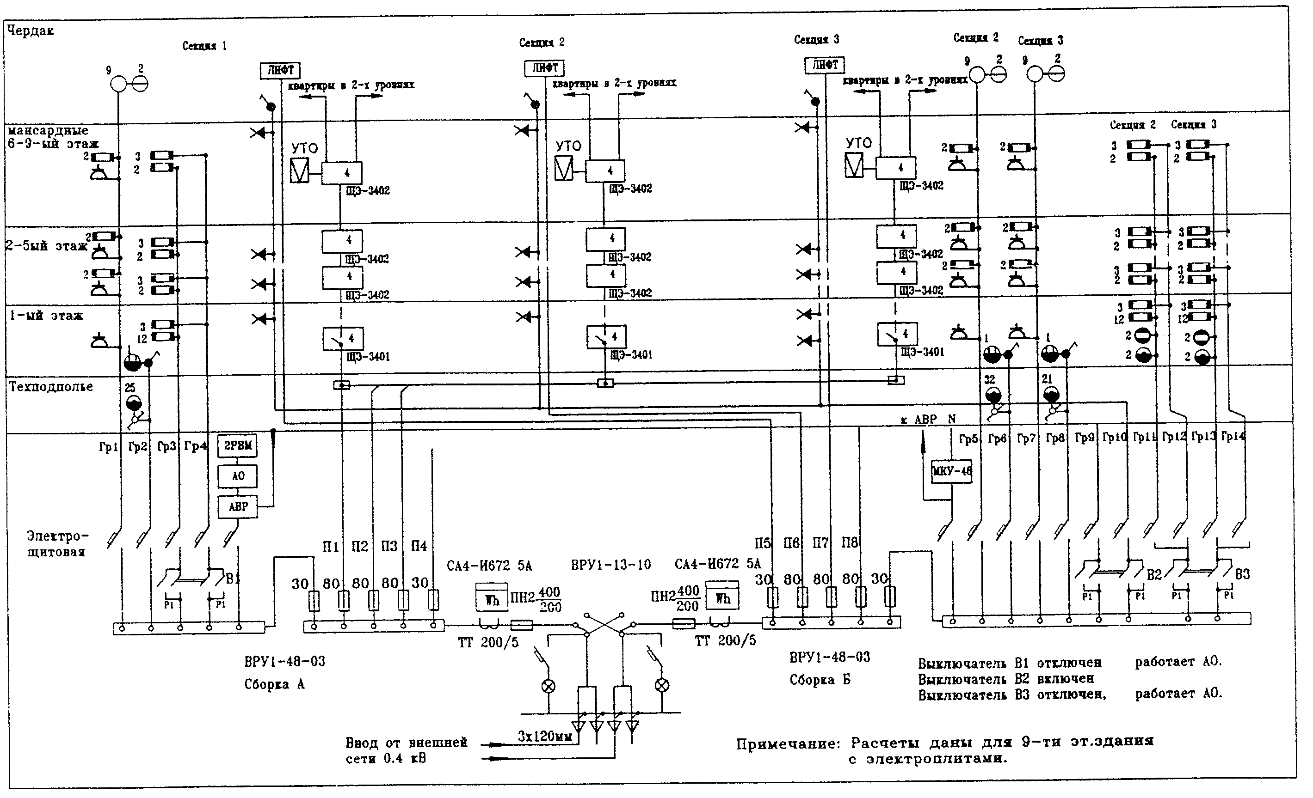

Рис. 17. Типовая однолинейная схема для 5 этажного 3-х секционного дома, достроенного до 6 - 9 этажей.

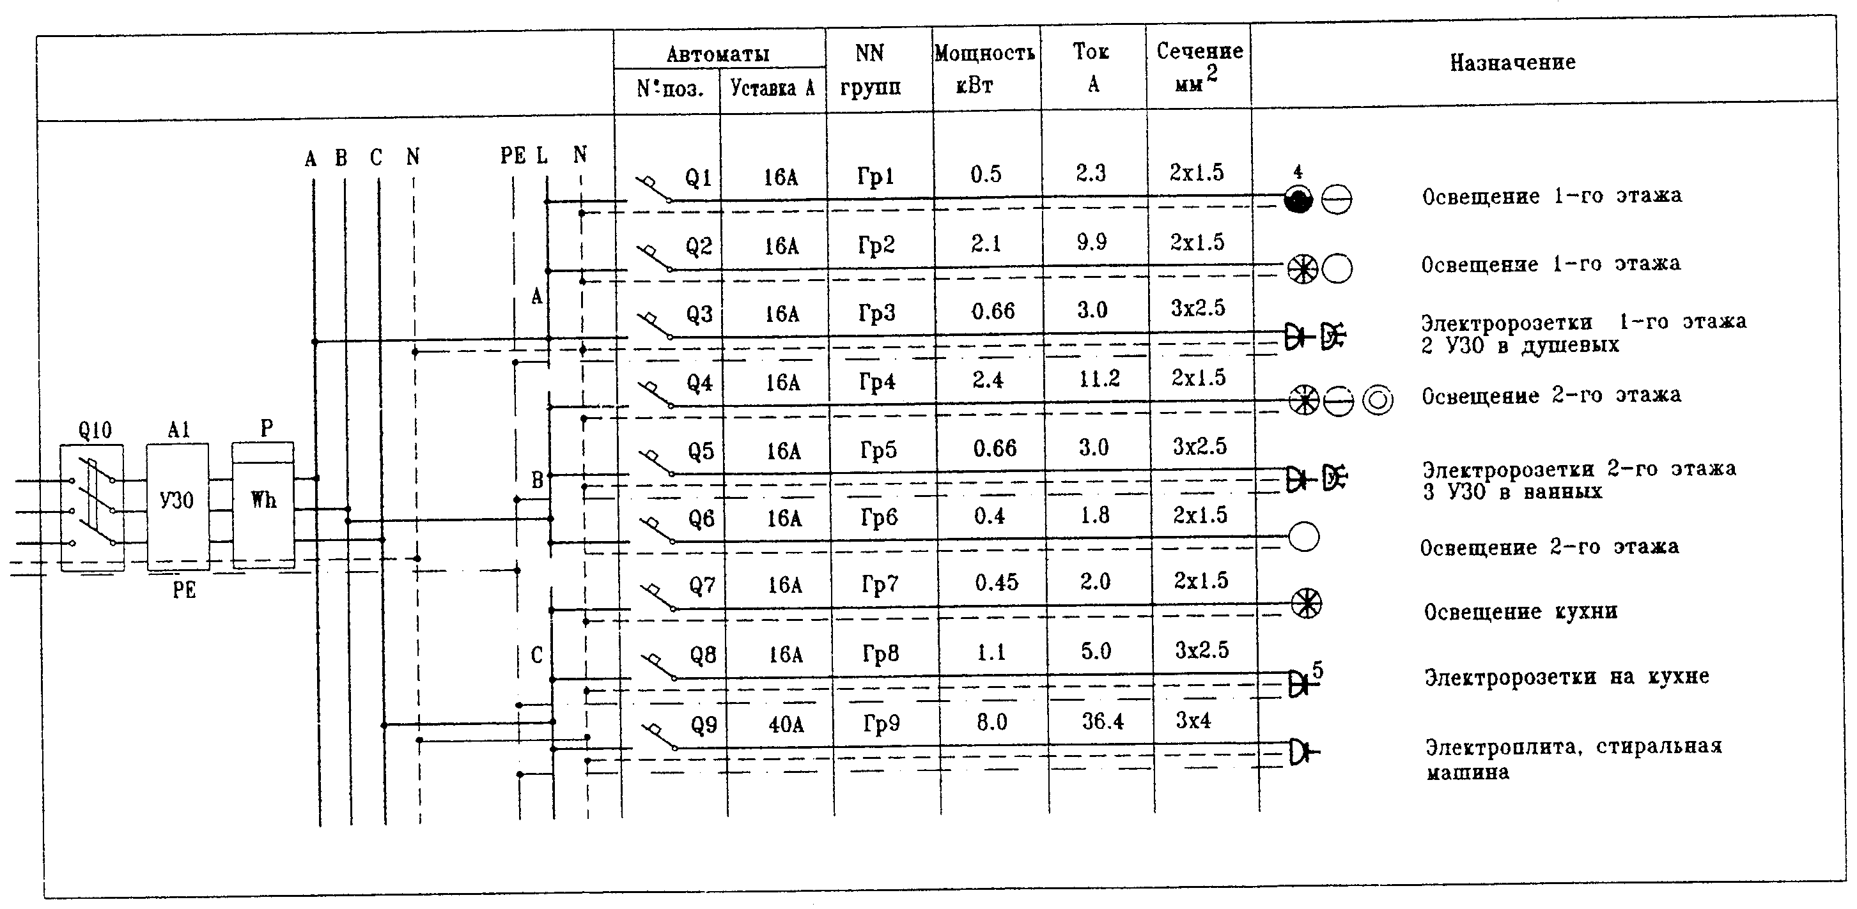

- фазный провод L.
- рабочий нулевой провод N.
- защитный улевой провод PE.

Поз. | Наименование | Кол.
А1 | Устройство защитного отключения АСТРО*УЗО Ф-3212 Iн=40А, Iнр=100мА | 1
Q1-Q8 | Выключатель автоматический ВА60-26-14-20 УХЛ4 Iнр=16А | 8
Q9 | Выключатель автоматический ВА60-26-14-20 УХЛ4 Iнр=40А | 1
Q10 | Выключатель автоматический АЕ 2056 УХЛ4 Iр=63А | 1
Р | Счетчик прямоточный СА4-И670, 10 - 100А | 1

Рис. 18. Схема осветительного щитка при трехфазном вводе для двух этажной 4 - 6 комнатной квартиры повышенной комфортности (последний этаж и мансарда).

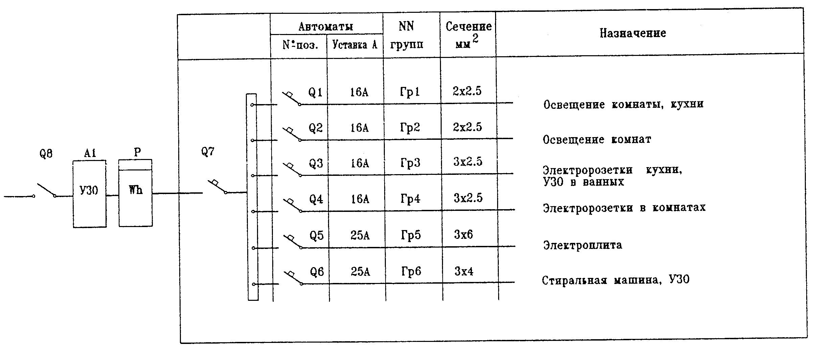

Поз. | Наименование | Кол.
А1 | Устройство защитного отключения АСТРО*УЗО Ф-3212 Iн=40А, Iнр=100мА | 1
Q1-Q6 | Выключатель автоматический ВА60-26-14-20 УХЛ4 Iнр=16А | 8
Q7 | Выключатель автоматический ВА60-26-14-20 УХЛ4 Iнр=40А | 1
Q8 | Выключатель автоматический АЕ 2056 УХЛ4 Iр=63А | 1
Р | Счетчик прямоточный СА4-И670, 10 - 100А | 1

Рис. 18. Схема питания квартиры при расположении щитка с автоматическим выключателем в квартире (счетчик остается на лестничной клетке).

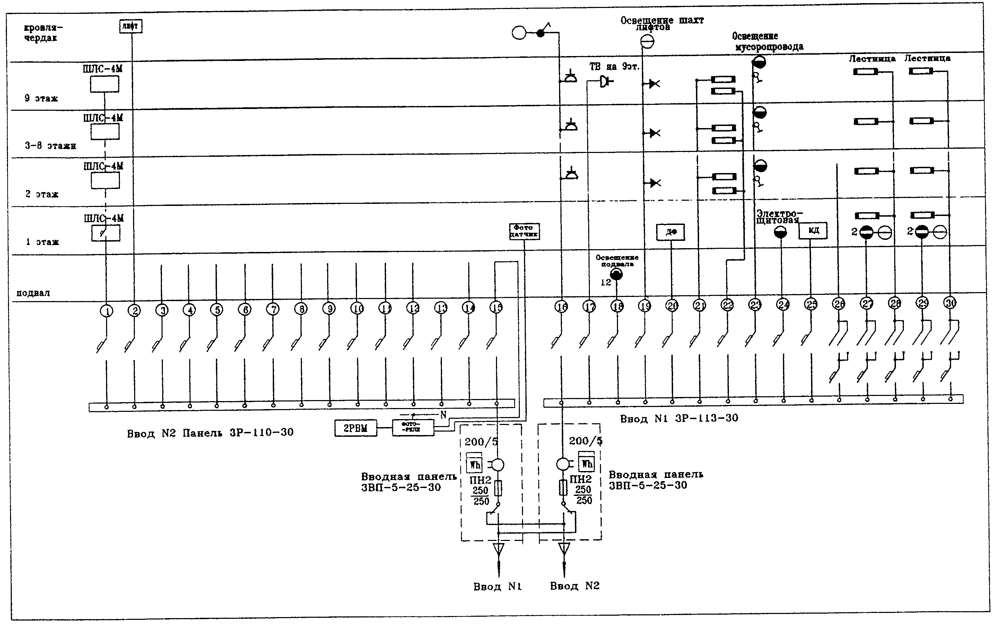

Рис. 20. Однолинейная схема электроснабжения на щитах УВР (МЭЛ г.Москва) для шести — девяти этажных домов (шестой — девятый этажи монсардные).

4. Системы инженерного оборудования при реконструкции
и модернизации зданий первых массовых серий
с образованием мансардного жилища

4.1. Система канализации

При реконструкции зданий с образованием мансардного жилища системы внутренней канализации так же полностью демонтируются, включая выпуски и затеняются все санитарные приборы.
Прокладывать канализационные стояки вновь рекомендуется в тех же местах, где для них были сделаны шахты и борозды. С образованием мансардных этажей и квартир в двух уровнях возможны перекидки стояков под потолком нижележащих этажей. В этом случае перекидки не должны прокладываться под потолком жилых комнат.
При вариантах перепланировки этажей и устройстве мансарды и квартир в двух уровнях должны быть выбраны те варианты, при которых санузлы квартир в двух уровнях размещаются над жилыми комнатами нижележащих этажей. В остальном при реконструкции зданий рекомендуются те же мероприятия в системе канализации, которые изложены в разделе 3.1.

4.2. Система горячего и холодного водоснабжения

При реконструкции зданий с образованием мансардного жилища системы холодного и горячего водопровода полностью демонтируются. Стояки водоснабжения рекомендуется прокладывать в тех же шахтах и бороздах, которые были изначально предназначены для них. При устройстве перекидок стояков, когда оборудуются квартиры в двух уровнях, необходимо изолировать перекидки для предотвращения конденсата и теплопотерь. Перекидки не должны проходить под потолком жилых комнат. Трубопроводы рекомендуется предусматривать из металлопластмассовых труб.
В модернизируемых зданиях при наличии в квартире двух санитарных узлов с расстоянием между ними от 8 м рекомендуется установка счетчиков на холодном и горячем водопроводе в каждом санузле (рис. 12, 13, и 14 разд. 2).
В квартирах в двух уровнях счетчики рекомендуется установить на один санузел первого уровня, и счетчики на санузел первого и второго уровня квартиры, расположенные по вертикали друг над другом. Схему прокладки разводящих трубопроводов в квартире с установкой по одному счетчику холодной и горячей воды целесообразно делать при расстоянии санузлов друг от друга до 3 м. В этом случае для прокладки разводящих труб в полу следует использовать полипропиленовые трубы.
В остальном при реконструкции зданий рекомендуются те же мероприятия в системах холодного и горячего водоснабжения, которые изложены в разделе 3.2.

4.3. Система отопления

При модернизации систем отопления существующих частей здания необходимо выполнить технические мероприятия указанные в разделе 3.3.
При образовании мансардного жилища в одном или в двух уровнях рекомендуется выполнять отопление отдельными системами с подключением к узлу ввода здания.
Системы отопления рекомендуется выполнять поквартирные, двухтрубные, с лучевой поэтажной системой прокладки трубопроводов диам. 15 в подготовке пола к нагревательным приборам (рис. 11). Систему трубопроводов монтировать из гибких металлопластиковых труб. Перед распределительной гребенкой для учета расхода тепла следует установить теплосчетчик. Нагревательные приборы в квартирах применять с донным подводом и с встроенным терморегулятором или устанавливать обычные нагревательные приборы с присоединительными элементами RTD-K фирмы "Данфосс", которые состоят из корпуса термостатического регулятора, подводящей трубки и распределительно-присоединительной детали для устройства данного подвода труб к нагревательным приборам. Поверхность нагревательных приборов и диаметр магистральных трубопроводов выполнять в соответствии с расчетом. Рекомендации по установке теплосчетчиков смотри в разделе узлы ввода.

4.4. Система электроснабжения и связи

Реконструкция зданий первых массовых серий с надстройкой мансардного этажа требует полного пересчета электрических нагрузок не только для приведения сетей к нормам ВСН 59-88 и последних рекомендаций ПУЭ, но и по причине увеличения длин питающих сетей.
Мансардный этаж целесообразно использовать (при надстройке одного этажа) для устройства квартир в двух уровнях.
Можно рассматривать при этом две системы электроснабжения мансардного этажа: первое решение это присоединение помещений второго уровня к электрошкафу на 5 этаже и прокладки внутриквартирной сети по внутренней лестнице, второе решение поднятие до уровня мансарды, т.е. 6-го этажа стояков с устройством этажного шкафа и разводкой групповых сетей аналогично-основным этажом.
Второй вариант предпочтителен, так как пригоден для устройства на мансардных этажах квартир в одном уровне по обычной схеме типового этажа.
Устройство мансардного этажа и возможное переустройство нижележащих этажей с целью образования квартир с большей площадью (с уменьшением их числа) ставит проблему перехода на трехфазные вводы, введение системы АСУЭ (Автоматическая система учета электроэнергии).
Устройство мансардных этажей может не ограничиваться надстройкой одного этажа и как это были описано в разделе 3 возможна надстройка двух и более этажей. В этом случае потребуется фундаментальная перестройка всей системы энергоснабжения с переходом на 2 категорию с заменой вводных и распределительных щитов в электрощитовой и докладкой второго кабеля от трансформаторной подстанции.
По дополнениям к ПЗУ требуется установка на вводе в квартиру УЗО.
Устройства защитного отключения должно быть выполнено разноцветными проводами по фазам.
Прокладка пятипроводных питающих линий по стоякам. Согласно ГОСТ Р 50571.15-97 ограничивается возможность прокладки изолированных проводов без защитной оболочки. Изолированные провода допускается прокладывать только в трубах, коробах и на изоляторах. Не допускается прокладывать изолированные провода скрыто под штукатуркой, в бетоне, в кирпичной кладке, в пустотах строительных конструкций, а также открыто по поверхности стен и потолков, на лотках, тросах и других конструкциях. В этом случае должны применяться изолированные в защитной оболочке провода или кабели.
В первую очередь это относится к сериям 1-468 и 1-447 при перезатяжке проводов в пустотах плит перекрытий.
Стояки на мансардном этаже к этажному шкафу, согласно вышеизложенному, должны прокладываться только в стальных толстостенных трубах. Рекомендуемый диаметр 63,5 мм.

4.5. Система газоснабжения

При модернизации зданий с образованием мансардного жилища системы газоснабжения полностью демонтируются.
При модернизаций и реконструкции зданий, когда кухни перемещаются в другие пролеты, возникает вопрос о вентиляции, который может быть решен либо прокладкой горизонтальных воздуховодов до существующих вентблоков, либо установкой дополнительных вентблоков. Обеспечение помещений кухонь вытяжной вентиляцией - необходимое условие установки газовых плит. В модернизированных зданиях при отсутствии централизованного горячего водоснабжения целесообразно делать квартирные системы горячего водоснабжения с установкой газовых колонок с многоточечным водоразбором. В остальном при модернизации зданий рекомендуются те же мероприятия в системах газоснабжения, которые изложены в разделе 3.5., а также на рис. 3, 4, 5, 6 (раздел 3).

5. Системы инженерного оборудования при реконструкции
зданий с увеличением помещений и модернизацией квартир
первого этажа для различного назначения

Общее увеличение помещений при реконструкции жилых зданий первых массовых серий производится за счет пристройки дополнительных объемов, в том числе ризалитов, эркеров и др.
Целями модернизации квартир первого этажа могут быть: размещение семей с инвалидами-колясочниками, размещение предприятий общественного назначения, таких как библиотека, магазин, отделение Сбербанка и др.
Особенностью квартир для инвалидов-колясочников в числе прочего является необходимость устройства специального санитарного узла, в который они могли бы заехать на коляске и развернуться там.
В таких санитарных узлах может устанавливаться оборудование в соответствии с индивидуальными запросами и физическим состоянием инвалида.
Как правило, такой санузел оборудуется:
• унитазом, умывальником, душем, биде (по желанию).
Высота бортика унитаза (биде) при установке должна быть 500 - 520 мм от уровня пола т.е. равна высоте сидения коляски. Борт умывальника - на высоте 850 мм от уровня пола. К умывальникам устанавливается бутылочный пластмассовый сифон с горизонтальным отводом так, чтобы инвалид мог подъехать вплотную к умывальнику. Около этих приборов должны быть оборудованы ручки, поручни, подлокотники для удобства пользования. В полу должен быть заделан трап диам. 50 мм, а на стене смеситель для душа с гибким шлангом. Высота установки смесителя - 850 мм.
На кухне мойку устанавливать на кронштейнах, без подстолья, чтобы инвалид мог подъехать к мойке вплотную.
Газовую плиту рекомендуется устанавливать настольную по тем же соображениям. Санузел для членов семьи - обычный.
Рекомендации по модернизации в целом систем водоснабжения, канализации, газоснабжения для домов, где на первых этажах размещаются квартиры для инвалидов-колясочников остаются таким же как в вышеприведенных разделах.
При размещении в первом этаже предприятий общественного назначения от санитарных приборов устраивается обособленная от дома система внутренней канализации со своим выпуском в канализационной колодец. При этом, если в доме размещен продовольственный магазин или предприятие общественного питания, то канализация должна быть раздельной - технологическая и бытовая со своими выпусками.
Стояки бытовой канализации от дома прокладываются через помещения встроенных предприятий в оштукатуренных коробах без установки ревизии.
Система холодного и горячего водоснабжения присоединяется к системе водоснабжения дома через подводомеры, стояки прокладываются в оштукатуренных коробах.
Если предприятия занимают и подвал дома, то планировка подвала должна быть такой, чтобы обеспечить беспрепятственный доступ, не заходя в помещения этих предприятий, к стоякам водоснабжения и канализации дома, к прочисткам на линии и на канализационных выпусках от дома.
Система газоснабжения во встроенных помещениях первых этажей не делается. Для бытового приготовления пищи устанавливаются электроплиты и электрокипятильники.
Новые системы отопления в соответствии с теплогидравлическими расчетами системы отопления могут быть однотрубные, двухтрубные и поквартирные с металлопластиковыми трубами. Перед нагревательными приборами устанавливаются термостатические клапаны. Системы отопления необходимо выполнять в соответствии с СНиП 2.04.05-91* и нормативными документами по энергоснабжению.
При модернизации домов без перепланировки помещения первого этажа технические решения по реконструкции систем отопления принимаются в соответствии с разделом 3.3.
Термостатические клапаны в квартирах первого этажа настраиваются на поддержание необходимой температуры в помещениях в соответствии с МГСН 3.01-96 "Жилые здания" (приложение 7). В связи с утеплением наружных стен поверхности нагрева приборов отопления практически будет достаточно.
При организации на первом этаже здания помещений общественного назначения необходимо выполнить отопление отдельными новыми системами с подключением к узлу ввода в здание и устройством отдельных узлов учета тепла.
Системы отопления выполняются как правило двухтрубные с установкой на подводках перед нагревательными приборами термостатических клапанов для регулирования теплового потока. Нагревательные приборы первого этажа по мере возможности, в зависимости от архитектурно-планировочных решений переключаются на новую систему отопления общественных помещений.
Программа реконструкции жилых зданий массовых серий предусматривает в части электроснабжения и устройств связи пере стройку первых этажей под помещения общественного назначения.
Основная трудность с проектированием общественных помещений является их назначение, что в свою очередь вводит неопределенность в технологических решениях. К моменту начала реконструкции, как правило, неизвестно кто будет будущим владельцем помещений, поэтому является целесообразным предусматривать свободную планировку помещений с возможным объединением двух или более квартир в единый комплекс под офисные помещения, или торговое предприятие и тому подобное.
В электрических расчетах в этом случае необходимо иметь значительный запас мощности, например, для установки компьютеров, исходя из норм 6 кв. м на одно рабочее место и 500 Вт мощности на компьютер, а так же мощности на кондиционирование. На остальные варианты использования первых этажей под общественные помещения имеются нормы в ВСН 59-88.
От электрощитовых жилой части дома и для питания общественных помещений 1-го этажа необходимо предусматривать отдельные питающие линии непосредственно от ввода до переключателя домового ВРУ.
В общественных помещениях должен быть свой вводнораспределительный щит со своим учетом.
В проектах устройств связи при использовании 1-х этажей под общественные помещения должна предусматриваться дополни тельная, не менее 10 пар, емкость телефона и пожарно-охранная сигнализация с выходом на районный диспетчерский пункт, что требует 1-ой категории надежности энергоснабжения.

Список использованной литературы

1. СНиП 2.04.01-85* "Внутренний водопровод и канализации зданий", М., 1998.
2. СНиП 2.04.08-87* "Газоснабжение", Госстрой России, М., 1997.
3. Чистяков Н.Н., Грудзинский М.М., Ливчак В.И. Повышение эффективности работы системы горячего водоснабжения. М., Стройиздат.
4. Хлудов А.В. Горячее водоснабжение. М., Госстройиздат, 1957.
5. Калмет Х.Ю. Жилая среда для инвалидов. М., Стройиздат, 1990.
6. Рекомендации по проектированию окружающей среды, зданий и сооружений с учетом потребностей инвалидов и других маломобильных групп населения. Выпуск 3. Жилые здания и комплексы. М., Минстрой России, Минсоцзащиты России, АО ЦНИИЭП жилища, 1994.
7. Внутренние санитарно-технические устройства. Часть 2. Водопровод и канализация. Справочник проектировщика. М., М., Стройиздат, 1990.
8. Руководство по выбору расчета и размещению серийно изготавливаемых счетчиков расхода воды НМ-117-96-М., АО МОСПРОЕКТ, 1996.
9. СНиП 2.04.05-91* Отопление вентиляция и кондиционирование М: 1992.
10. СНиП 3.05.01-85 Внутренние санитарно-технические системы. М: 1986.
11. Справочник проектировщика. Внутренние санитарно-технические устройства ч. 1 Отопление (под редакцией И.Г.Староверова.). М. Стройиздат, 1990.
12. Инженерное оборудование зданий и сооружений. Энциклопедия / Гл.ред. С.В. Яковлев - М.: Стройиздат, 1994.
13. Богословская В.Н., Сканова А.Н, Отопление: Учебное пособие для вузов - М: Стройиздат, 1991.
14. Кушнир В.Д., Сосин В.Д. Гидравлические испытания отопительных приборов в условиях, близких к эксплуатационным. Сб.трудов НИИСантехники - 1991 вып. 65.
15. Исаев В.Н. Сосин Устройство и монтаж санитарно-технических систем зданий М: Высшая школа., 1989.

